

INFORME TÉCNICO DE FISCALIZACIÓN AMBIENTAL

Inspección Ambiental

REBALSE DE AGUAS DE RECIRCULACIÓN – LOS BRONCES-ANGLO AMERICAN SUR S.A.

DFZ-2019-217-XIII-RCA-IA

ABRIL 2019

 | Nombre | Firma
Aprobado | María Isabel Mallea Álvarez
Revisado | Patricio Walker Huyghe
Elaborado | Sergio Vilches Enríquez

Contenido

1 RESUMEN 3
2 IDENTIFICACIÓN DE LA UNIDAD FISCALIZABLE 4
2.1 Antecedentes Generales 4
2.2 Ubicación y Layout 4
3 INSTRUMENTOS DE CARÁCTER AMBIENTAL FISCALIZADOS 6
4 ANTECEDENTES DE LA ACTIVIDAD DE FISCALIZACIÓN 7
4.1 Motivo de la Actividad de Fiscalización 7
4.2 Materia Específica Objeto de la Fiscalización Ambiental 7
4.3 Aspectos relativos a la ejecución de la Inspección Ambiental 7
4.3.1 Ejecución de la Inspección 7
4.3.2 Esquema de Recorrido 8
4.3.3 Detalle del Recorrido de la Inspección 8
5 HECHOS CONSTATADOS 9
5.1 Detalles de la contingencia 9
5.2 Caracterización de las aguas de recirculación 13
5.3 Efectos en la calidad del agua 17
5.4 Efectos en el suelo del cauce natural 28
5.5 Compromisos de las Resoluciones de Calificación Ambiental 35
6 CONCLUSIONES 38
7 ANEXOS 39

RESUMEN

El presente documento da cuenta de los resultados de la actividad de fiscalización ambiental realizada por la Superintendencia del Medio Ambiente, junto a la Dirección General de Aguas y el Servicio Agrícola y Ganadero, en respuesta a la situación de contingencia que ocurrió los días 01 y 02 de enero de 2019 en la unidad fiscalizable “Los Bronces-Anglo American Sur S.A.” localizada en la comuna de Colina, Provincia de Chacabuco, Región Metropolitana. La contingencia consistió en el rebalse de aguas de recirculación de un estanque del proyecto en el sector de la Estación de Impulsión N°2, provocando un derrame que alcanzó el cauce del río Colina. La actividad de inspección fue desarrollada el día 03-01-2019 (ver Acta de Inspección Ambiental en ANEXO 1).

La explotación de Mina Los Bronces incluye entre sus instalaciones el área de la Mina (ubicada en la comuna de Lo Barnechea) y el área del tranque de relaves “Las Tórtolas” (ubicada en la comuna de Colina). Las aguas del tranque de relaves –ubicado a una menor cota que el área Mina– es recirculada a la faena por medio de un sistema de bombeo conformado por ductos y estanques, denominado Sistema de Agua Recuperada (SAR). La obra donde se produjo el rebalse –denominada estanque TK-51– forma parte de dicho Sistema.
En atención a la emergencia ocurrida, se establecieron como materias relevantes objeto de la fiscalización el esclarecer los detalles del evento de rebalse ocurrido, caracterizar la sustancia derramada y evaluar los potenciales efectos en la calidad del agua y en el suelo del río Colina, además de evaluar el cumplimiento de los compromisos específicos que constan en las Resoluciones de Calificación Ambiental para el caso de derrames de aguas de recirculación.
Los resultados indican que el rebalse se produjo entre las 23:43 hrs del día 01 de enero y las 00:07 hrs del día 02 de enero, siendo su causa una falla en el sistema de control de las bombas de la Estación de Impulsión N°1 del SAR, lo que provocó que no se interrumpiera el flujo de esta Estación a la Estación de Impulsión N°2. Las circunstancias antes descritas desencadenaron que el nivel de agua del estanque TK-51 superara su máximo operacional y rebalsara. La operación del sistema de bombeo de la Estación de Impulsión N°1 fue normalizada a las 00:40 hrs del día 02 de enero.
Producto de la contingencia se liberaron del orden de 408 metros cúbicos de agua de recirculación al medio ambiente, fuera de los sistemas de contención de la faena minera.
Los análisis realizados a las aguas de recirculación muestran que esta presentó una calidad no apta para riego según la NCh. 1.333, excediéndose los parámetros Cloruro, Conductividad Eléctrica, Molibdeno, pH, Sólidos Disueltos Totales y Sulfato.
Los resultados de los análisis de calidad del agua en el río Colina, obtenidos luego de ocurrido el rebalse de aguas de recirculación, cumplieron con los requisitos para uso en riego según la NCh. 1.333, no revelando una afectación al medio ambiente.

Efectuados los análisis de muestras de suelo en el cauce del río, fue posible evidenciar que el sedimento sobre el cual escurrió el derrame no mostró alteraciones respecto del suelo no intervenido en la misma zona.
En relación con las obligaciones establecidas en la Resolución de Calificación Ambiental (RCA) N° 3159/2007, a solicitud de esta Superintendencia, el titular presentó una actualización del Plan de respuesta ante fugas de aguas de recirculación, según lo establecido en el Considerando 7.8 literal d) de dicha RCA. Así también, durante el mes de enero y con posterioridad a la contingencia, el titular implementó acciones para aumentar la confiabilidad del sistema de recuperación y evitar futuros eventos de rebalse como el ocurrido, las que fueron replicadas en cada estación de bombeo del SAR.

IDENTIFICACIÓN DE LA UNIDAD FISCALIZABLE

Antecedentes Generales

Identificación de la Unidad Fiscalizable:  Los Bronces-Anglo American Sur S.A. | Estado operacional de la Unidad Fiscalizable:  En operación
Región:  Metropolitana | Ubicación específica de la unidad fiscalizable:  El derrame se originó a un costado de la Estación de Impulsión N°2. Esta instalación se ubica aproximadamente 15 km al oriente de Colina, por el camino que bordea el río Colina.
Provincia:
Chacabuco
Comuna:
Colina
Titular(es) de la unidad fiscalizable:  Anglo American Sur S.A. | RUT o RUN:  77.762.940-9
Domicilio titular(es):  Avenida Isidora Goyenechea N°2800, Piso 46, Las Condes, Santiago | Correo electrónico:  eduardo.loo@angloamerican.com
Teléfono:
(56-2) 22306000
Identificación representante(s) legal(es):  Juan Carlos Román Yáñez | RUT o RUN:  6.395.069-6
Domicilio representante(s) legal(es):  Avenida Isidora Goyenechea N°2800, Piso 46, Las Condes, Santiago | Correo electrónico:  juancarlos.romany@angloamerican.com
Teléfono:
(56-2) 22306000

Ubicación y Layout

Figura 1. Mapa de ubicación local (Fuente: Google Earth Pro 2018).

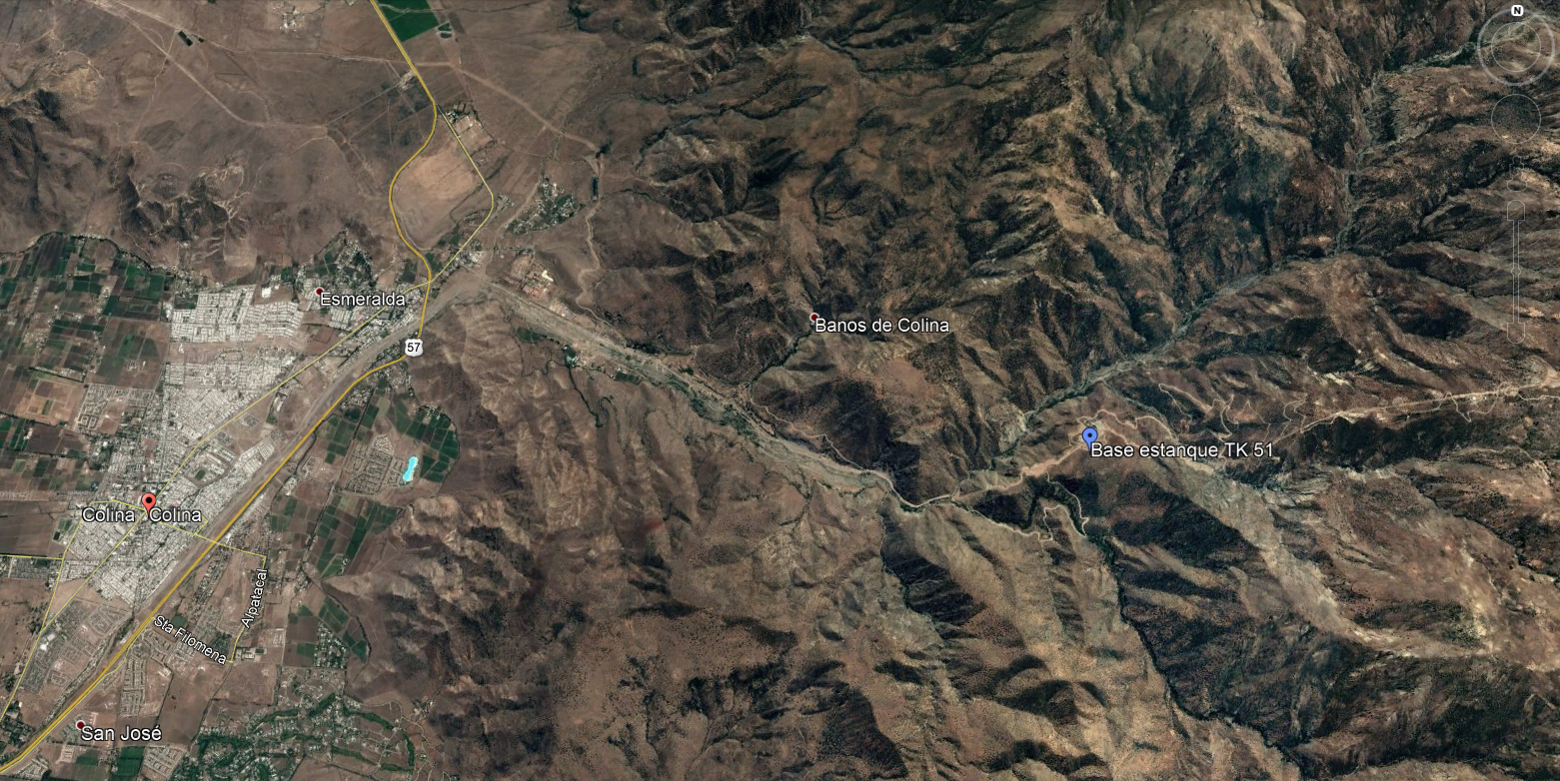
Río Colina
Estación de Impulsión N°2
Río Colina
Coordenadas UTM de referencia: DATUM WGS 84 | Huso: 19 | Norte: 6.325.900 metros | Este: 353.899 metros
Ruta de acceso: El derrame se originó a un costado de la Estación de Impulsión N°2. A este sector se accede desde Colina, saliendo hacia el norte por Calle Gral. San Martin y luego virando hacia el oriente por el camino que bordea el río Colina, hasta llegar al camino interno de Anglo American que conduce a la instalación.

Figura 2. Layout del proyecto (Fuente: Google Earth Pro 2018).
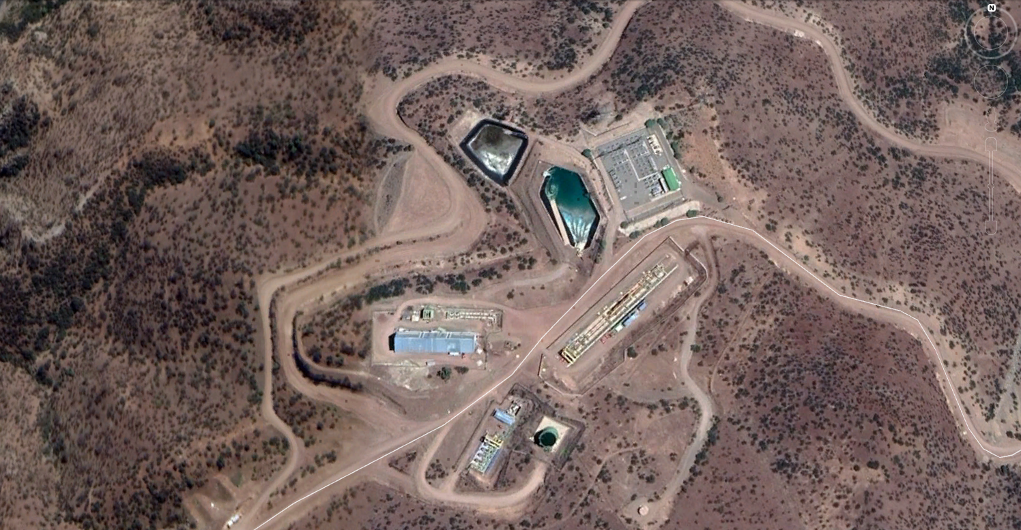
Camino interno de Anglo American
Estación de Impulsión N°2
Piscinas de emergencia asociadas a la Estación de Impulsión N°2
Estanque TK-51

INSTRUMENTOS DE CARÁCTER AMBIENTAL FISCALIZADOS

Identificación de Instrumentos de Carácter Ambiental fiscalizados
N° | Tipo de instrumento | N°/  Descripción | Fecha | Comisión / Institución | Título | Comentarios
1 | RCA | 12/1997 | 27/06/1997 | Dirección Ejecutiva de CONAMA | Proyecto de Expansión-2 Mina Los Bronces | -
2 | RCA | 3159/2007 | 26/11/2007 | Dirección Ejecutiva de CONAMA | Proyecto Desarrollo Los Bronces | -
3 | RCA | 8095/2009 | 23/12/2009 | Dirección Ejecutiva de CONAMA | Optimización y Mejoramiento al Sistema de Transporte de Pulpa del Proyecto Desarrollo Los Bronces | -

ANTECEDENTES DE LA ACTIVIDAD DE FISCALIZACIÓN

Motivo de la Actividad de Fiscalización

Motivo |  | Descripción
X | No programada |  | Denuncia
X | No programada |  | Autodenuncia
X | No programada | X | De Oficio
X | No programada |  | Otro
X | No programada | Descripción del motivo:  Actividad de oficio generada en respuesta a la situación de emergencia producto del derrame de aguas de recirculación hacia el río Colina, ocurrido los días 01/01/2019 y 02/01/2019

Materia Específica Objeto de la Fiscalización Ambiental

- Detalles de la emergencia
- Caracterización de las aguas de recirculación derramadas
- Efectos en la calidad del agua
- Efectos en el suelo del cauce natural
- Compromisos de las Resoluciones de Calificación Ambiental

Aspectos relativos a la ejecución de la Inspección Ambiental

Ejecución de la Inspección

Fecha de realización:  03 de enero de 2019 | Hora de inicio:  10:10 |  | Hora de finalización:  17:00
Fiscalizador encargado de la actividad:  Patricio Walker H. |  |  | Órgano:  SMA
Fiscalizadores participantes:  Patricio Walker H.  Sergio Vilches E.  José Bastías G.  Oscar Muñoz M.  Luis De Giorgis M. |  |  | Órgano(s):  SMA  SMA  SMA  DGA  SAG
Existió oposición al ingreso: NO |  | Existió auxilio de fuerza pública: NO
Existió colaboración por parte de los fiscalizados: SI |  | Existió trato respetuoso y deferente: SI
Entrega de antecedentes solicitados: NO |  | Entrega de acta: SI (Disponible en ANEXO 1)
Observaciones: Durante la actividad se entregó una copia del Acta de Inspección del día 03-01-2019 al Sr. Eduardo Loo, Gerente de Medio Ambiente de Anglo American Sur S.A.

Esquema de Recorrido

Figura 3. Recorrido y Estaciones de la actividad de Inspección del día 03/01/2019

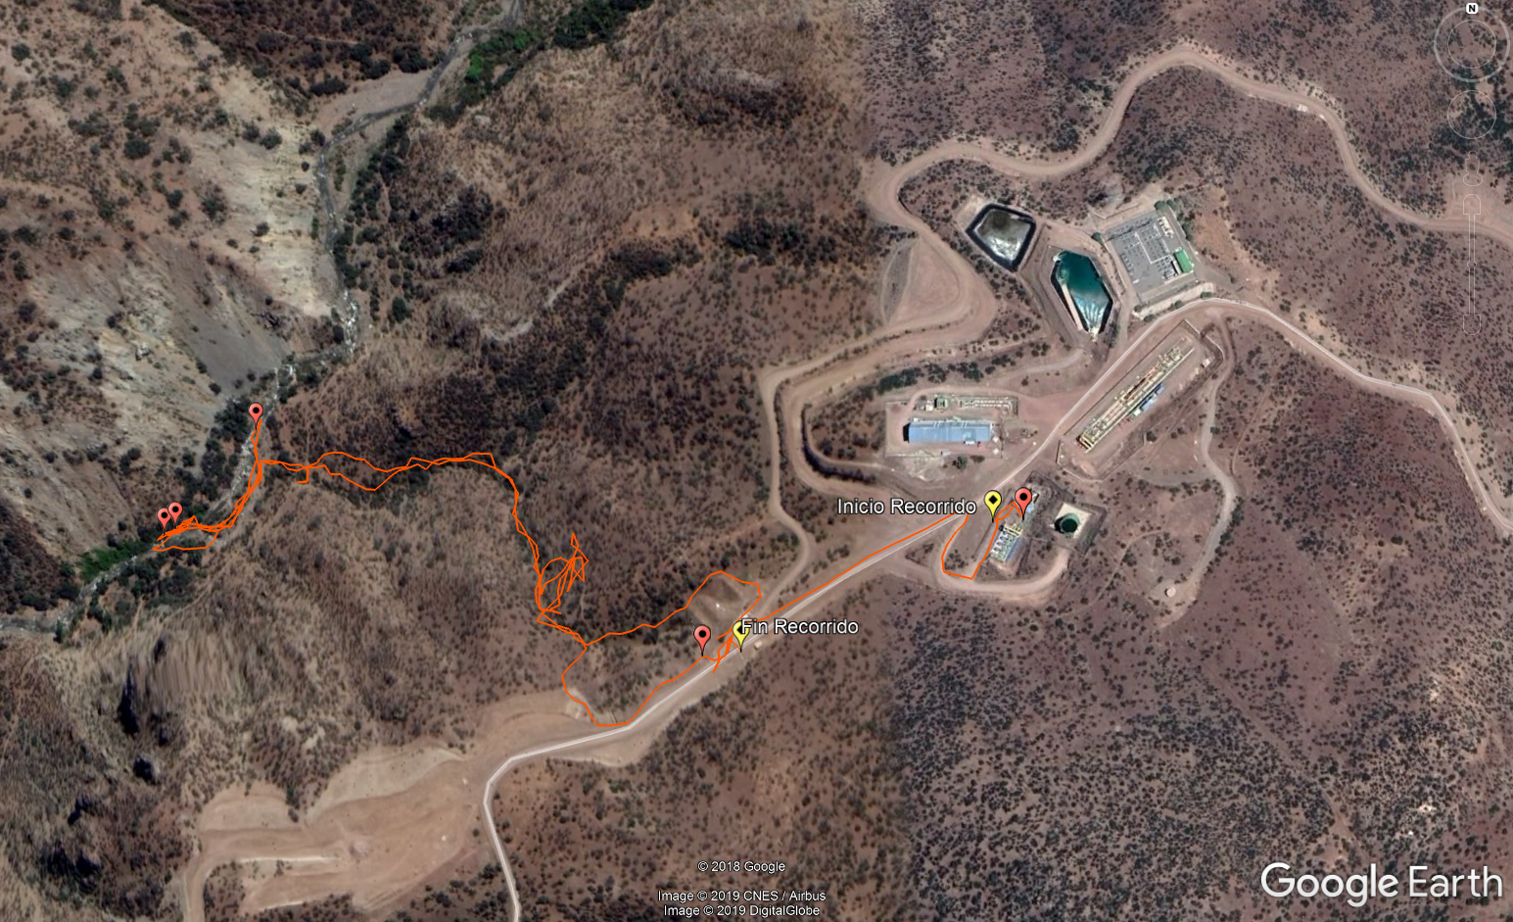
2
1
3
4
5

Detalle del Recorrido de la Inspección

Estación N° | Nombre | Descripción Estación
1 | Base Estanque TK-51 | Sector próximo a la Base del estanque TK -51 donde se provocó el rebalse de aguas de recirculación
2 | Bajada Derrame | Ubicación del punto desde donde el derrame se desvía del Camino interno de Anglo American y toma el curso de una quebrada natural tributaria al río Colina
3 | Aguas Abajo Zona de Contacto | Punto de medición de calidad de aguas y de muestreo de suelo en el río Colina, aguas abajo del punto de intersección entre el derrame y el cauce natural
4 | Zona de Contacto | Punto de medición de calidad de aguas y de muestreo de suelo en el río Colina, en el punto de intersección entre el derrame y el cauce natural
5 | Aguas Arriba Zona de Contacto | Punto de medición de calidad de aguas y de muestreo de suelo en el río Colina, aguas arriba del punto de intersección entre el derrame y el cauce natural

HECHOS CONSTATADOS

Detalles de la emergencia

Número de hecho constatado: 1 | Estación N°: 1, 2 y 4; Examen de Información
Documentación solicitada y entregada:
Por medio del Acta de Inspección Ambiental de la actividad, se solicitó al Titular:
- La cuantificación del volumen derramado con la respectiva memoria de cálculo que lo justifique.
- El Informe Final con los resultados de la investigación interna sobre las causas del incidente.
Mediante Carta S-AAS103-0119-0008 de fecha 14-01-2019, el Titular remitió la documentación requerida (disponible en ANEXO 2).
Resultado(s) Examen de Información:
A continuación se presentan los resultados informados en la documentación remitida por el Titular, según aspectos de relevancia:
- Localización: el rebalse se produjo en el estanque TK-51 de la Estación de Impulsión N°2 del SAR, instalación situada a unos 15 km al oriente de Colina.
- Cronología de eventos relevantes:
- Martes 01 de enero de 2019, 23:34 hrs: las bombas de la Estación de Impulsión N°2 del SAR se detienen por nivel alto del estanque de la Estación de Impulsión N°3, conforme a la condición normal de operación.
- Martes 01 de enero de 2019, 23:39 hrs: debido a una falla en el sistema de control, las bombas de la Estación de Impulsión N°1 del SAR no se detienen pese al nivel alto del estanque de la Estación de Impulsión N°2. El operador de sala de control no puede detener las bombas en forma remota.
- Martes 01 de enero de 2019, 23:43 hrs: el nivel del estanque de agua TK-51, de la Estación de Impulsión N°2, supera el 100% del sensor de nivel.
- Martes 01 de enero de 2019, 23:57 hrs: se reinicia la operación de las bombas de la Estación de Impulsión N°2 por baja de nivel del estanque de la Estación de Impulsión N°3, conforme a la condición normal de operación.
- Miércoles 02 de enero de 2019, 00:07 hrs: el nivel del estanque TK-51 baja de 100 %, según el registro del sensor de nivel.
- Miércoles 02 de enero de 2019, 00:36 hrs: se detienen manualmente las bombas de la Estación de Impulsión N°1, por intervención en el sistema.
- Miércoles 02 de enero de 2019, 00:40 hrs: se normaliza la operación de las bombas de la Estación de Impulsión N°1.
- Cantidad derramada: El volumen total de agua rebalsada fue 837 metros cúbicos, de los cuales 429 metros cúbicos fueron contenidos en el pretil de contención habilitado en la instalación. Por ende, la cantidad liberada al medio ambiente –fuera de los sistemas de contención del Titular– fue de 408 metros cúbicos.
- Origen de la falla: se produjo una falla de la tarjeta de red Profibus ubicada en el PLC local de la Estación de Impulsión N°1. Producto de lo anterior, el sistema no realizó en forma automática la detención de los equipos de bombeo desde la referida Estación de Impulsión.
- Plan de acción: durante el mes de enero y con posterioridad a la contingencia, el titular implementó cuatro acciones para aumentar la confiabilidad del sistema y evitar futuros eventos de rebalse, las que fueron replicadas en cada estación de bombeo del SAR. A saber: (1) cambio de lógica de control para considerar a todo evento la detención de las bombas, (2) programación de alarmas de falla de comunicación de la red Profibus por bomba, (3) cambio de contactos y lógica de control, ante problema de energía en sistema de control y/o falla de cable, y (4) chequeo de calidad de la red de comunicación Profibus con apoyo de instrumentación.
Del examen de información de la documentación remitida por el Titular, es posible indicar que:
- El rebalse se produjo entre las 23:43 hrs del día 01 de enero y las 00:07 hrs del día 02 de enero, siendo su causa una falla en el sistema de control de las bombas de la Estación de Impulsión N°1 del SAR, lo que provocó que no se interrumpiera el flujo de esta Estación a la Estación de Impulsión N°2 cuando correspondía según el sensor de nivel. La situación anterior se produjo luego de que se detuvieran las bombas de la Estación de Impulsión N°2 hacia la Estación de Impulsión N°3, por el nivel alto del estanque ubicado en esta última Estación (de menor a mayor cota, se ubican las Estaciones N°1, N°2 y N°3, respectivamente). Las circunstancias antes descritas desencadenaron que el nivel de agua del estanque TK-51 superara su máximo operacional (Estación N°1; ver Fotografía 1).
- La operación del sistema de bombeo de la Estación de Impulsión N°1 fue normalizada a las 00:40 hrs del día 02 de enero.
- Producto de la contingencia se liberaron del orden de 408 metros cúbicos de agua de recirculación al medio ambiente, fuera de los sistemas de contención de la faena.
- El derrame de aguas recirculadas se desvió del camino interno de Anglo American y alcanzó a una quebrada natural tributaria al río Colina (Estación N°2; ver Fotografía 2).
- Siguiendo el curso de esta quebrada, el escurrimiento de aguas recirculadas tomó contacto con el cauce del río (Estación N°4; ver Fotografías 3 y 4).

Registros
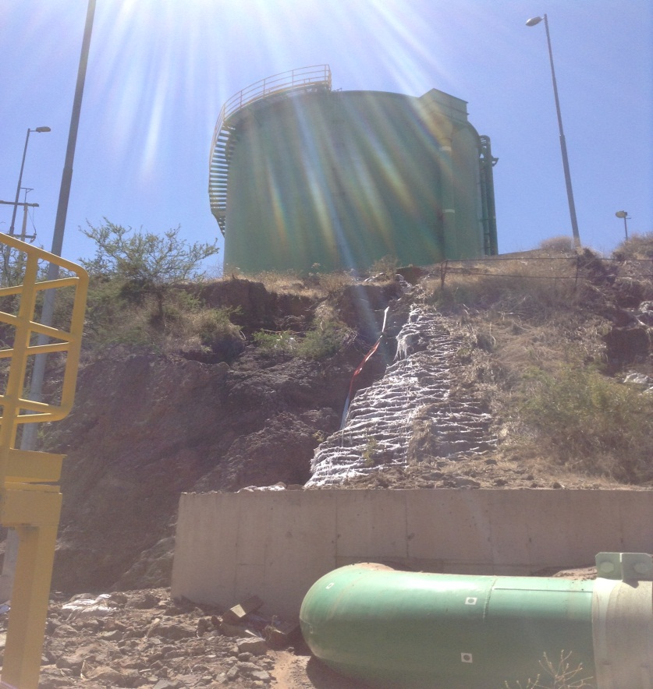 |  |  | 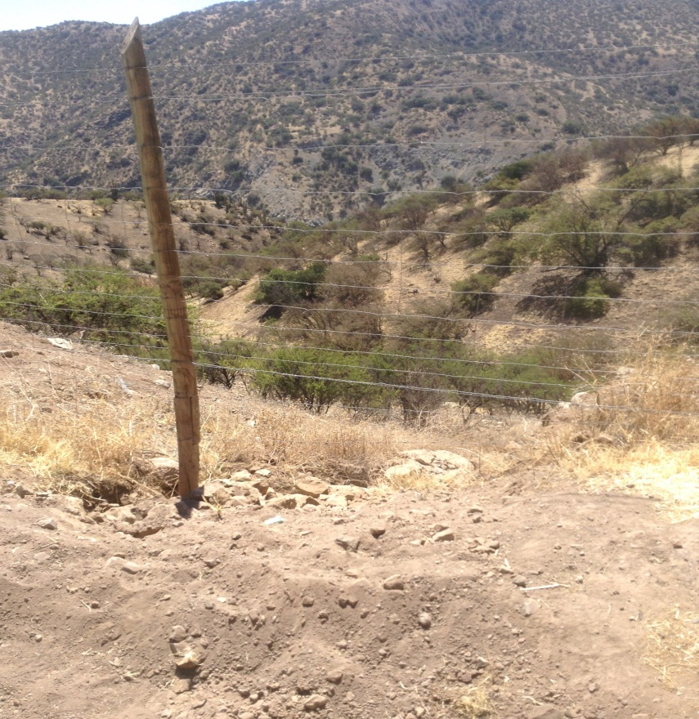
Fotografía 1. | Fecha: 03-01-2019 |  | Fotografía 2. | Fecha: 03-01-2019
Coordenadas DATUM WGS84 HUSO 19 | Norte: 6.325.900 metros | Este: 353.899 metros | Coordenadas DATUM WGS84 HUSO 19 | Norte: 6.325.775 metros | Este: 353.633 metros
Descripción de medio de prueba:  Vista del estanque TK-51. Se aprecia evidencia de que hubo escurrimiento de aguas recirculadas por la pendiente del suelo subyacente a la obra. |  |  | Descripción de medio de prueba:  Vista del punto de desvío del derrame hacia una quebrada natural tributaria al río Colina.

Registros
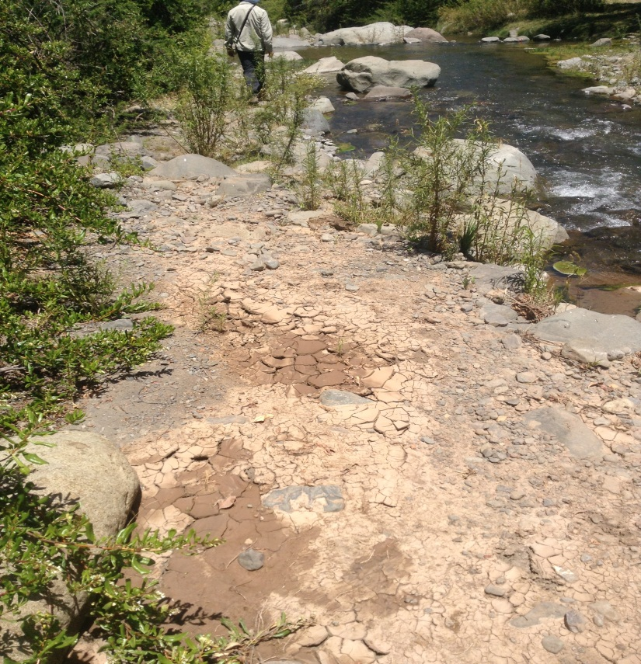 |  |  | 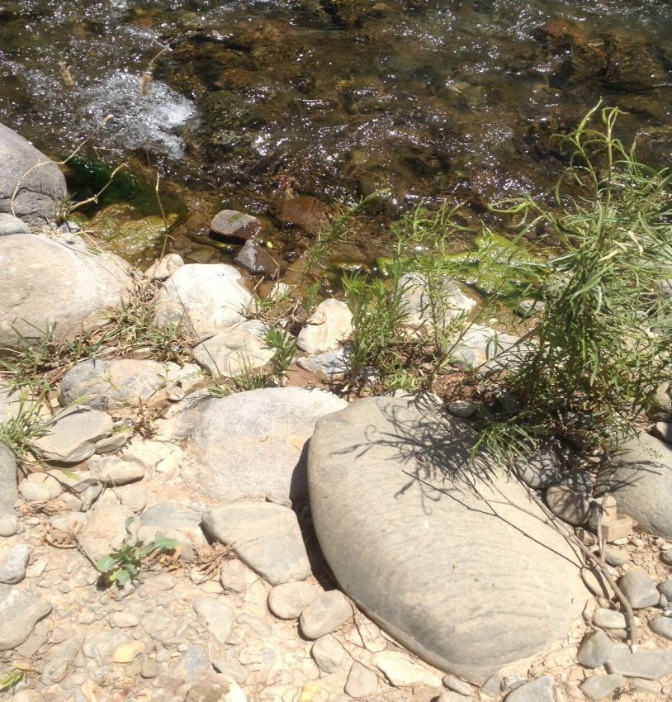
Fotografía 3. | Fecha: 03-01-2019 |  | Fotografía 4. | Fecha: 03-01-2019
Coordenadas DATUM WGS84 HUSO 19 | Norte: 6.325.858 metros | Este: 353.108 metros | Coordenadas DATUM WGS84 HUSO 19 | Norte: 6.325.860 metros | Este: 353.107 metros
Descripción de medio de prueba:  Vista del suelo del cauce natural del río Colina en el punto de llegada del derrame. Se observa presencia de humedad por el escurrimiento de aguas recirculadas. |  |  | Descripción de medio de prueba:  Punto de intersección entre el escurrimiento de aguas recirculadas y el río Colina.

Caracterización de las aguas de recirculación

Número de hecho constatado: 2 | Estación N°: 1, 2 y 4; Examen de Información
Documentación solicitada y entregada:
Por medio del Acta de Inspección Ambiental de la actividad, se solicitó al Titular informar la calidad del agua derramada, adjuntando los análisis y comprobantes correspondientes para al menos los últimos tres meses.

Mediante Carta S-AAS103-0119-0008 de fecha 14-01-2019, el Titular remitió los resultados e informes de ensayo de los muestreos de calidad del agua de recirculación en el punto denominado ‘Laguna Tranque (SAR)’, para los días 22-06-2018, 11-09-2018 y 10-12-2018 (información disponible en ANEXO 3).

Mediante el Oficio Ord. SAG N°412, de fecha 13-02-2019, el Servicio Agrícola y Ganadero acompañó los resultados de dos muestreos de aguas de recirculación efectuados en el sector de la Estación de Impulsión N°2, para los días 02-01-2019 y 03-01-2019 (información disponible en ANEXO 4).
Resultado(s) Examen de Información:
La ubicación de las muestras analizadas tanto por el titular como por el SAG se muestra en la Figura 4.

En la Tabla 1 se presentan los resultados de calidad de aguas; en la Figura 5 se ilustran gráficamente las concentraciones de los elementos detectados en al menos uno de los muestreos realizados.

Si se comparan con la NCh. 1.333 para riego, se concluye que la calidad del agua no es apta para dicho uso, excediéndose los parámetros Cloruro, Conductividad Eléctrica, Molibdeno, pH, Sólidos Disueltos Totales y Sulfato.

Nota: Las muestras fueron tomadas y analizadas por una entidad certificada (SGS Chile Ltda.), que cuenta con la debida autorización de Entidad Técnica de Fiscalización Ambiental (ETFA) de esta Superintendencia para el muestreo y análisis de los parámetros informados.

Registros
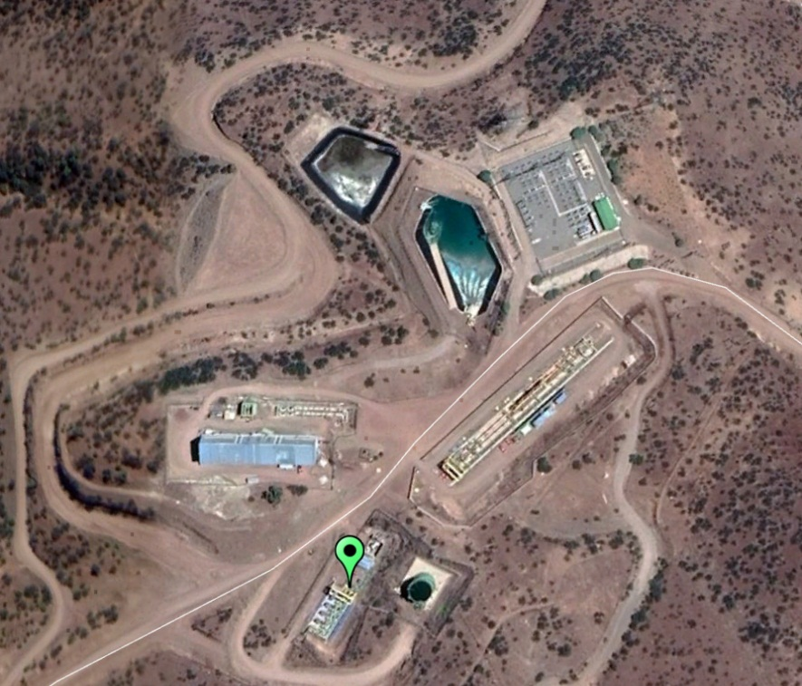
Estación de Impulsión N°2
Muestreo SAG
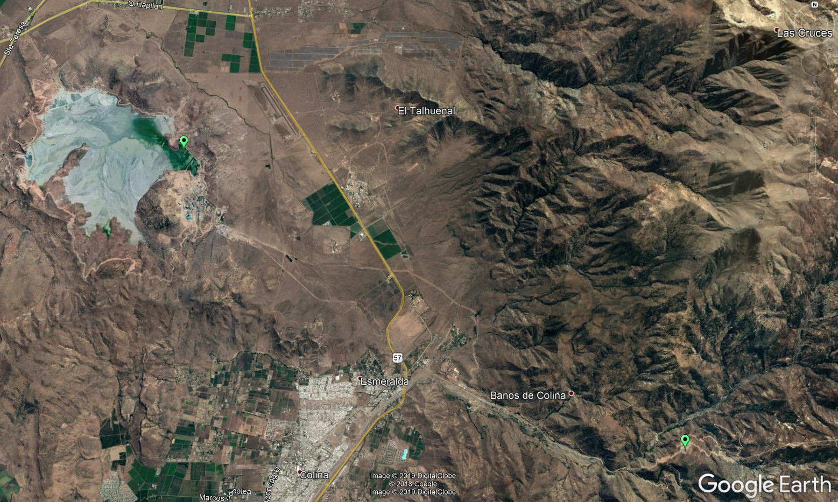
a)
b)
Tranque de relaves “Las Tórtolas”
Muestreo Laguna Tranque (SAR)

Fuente: Elaboración propia en base a los datos remitidos por el Titular y SAG a esta Superintendencia.
Figura 4. | Fecha: 22-06-2018, 11-09-2018, 10-12-2018, 02-01-2019 y 03-01-2019
Descripción de medio de prueba:
Ubicación de: a) punto de muestreo del titular ‘Laguna Tranque (SAR)’, situado en las coordenadas UTM Norte: 6.333.218 metros y Este: 340.386 metros, y b) punto de muestreo del SAG, situado en las coordenadas UTM Norte: 6.325.894 metros y Este: 353.894 metros. Ambas ubicaciones en DATUM WGS84 HUSO 19.
Registros
.
Parámetro | Unidad | Resultado  22-06-2018 (Titular) | Resultado  11-09-2018  (Titular) | Resultado  10-12-2018  (Titular) | Resultado  02-01-2019  (SAG) | Resultado  03-01-2019  (SAG) | Valor referencial NCh. 1.333
Aluminio | mg/L | 1,38 | 2,69 | <0,05 |  |  | 5
Arsénico | mg/L | 0,005 | 0,004 | 0,003 | <0,002 | <0,002 | 0,1
Bario | mg/L | 0,05 | 0,09 | <0,01 |  |  | 4
Berilio | mg/L | <0,01 | <0,01 | <0,01 |  |  | 0,1
Boro | mg/L | 0,22 | 0,22 | 0,19 |  |  | 0,75
Cadmio | mg/L | <0,005 | <0,005 | <0,005 | <0,05 | <0,05 | 0,01
Cianuro | mg/L | <0,02 | <0,02 | <0,02 |  |  | 0,2
Cinc | mg/L | <0,01 | <0,01 | 0,01 |  |  | 2
Cloruro | mg/L | 229,5 | 210,0 | 140,9 |  |  | 200
Cobalto | mg/L | <0,01 | <0,01 | <0,01 |  |  | 0,05
Cobre | mg/L | <0,01 | <0,01 | 0,09 | <0,02 | <0,02 | 0,2
Conductividad Eléctrica | µS/cm | 3812 | 3232 | 3270 | 4120 | 4145 | 750
Cromo | mg/L | <0,01 | <0,01 | <0,01 | <0,05 | <0,05 | 0,1
Fluoruro | mg/L | 0,56 | 0,49 | 0,16 |  |  | 1,5
Hierro | mg/L | 0,06 | <0,01 | 0,26 | <0,12 | <0,12 | 5
Litio | mg/L | <0,01 | <0,01 | <0,01 |  |  | 2,5
Manganeso | mg/L | <0,01 | <0,01 | <0,01 | <0,08 | <0,08 | 0,2
Mercurio | mg/L | <0,0005 | <0,0005 | <0,0005 | <0,001 | <0,001 | 0,001
Molibdeno | mg/L | 0,017 | 0,003 | 0,037 | 2,96 | 2,92 | 0,01
Níquel | mg/L | <0,01 | <0,01 | <0,01 |  |  | 0,2
Plata | mg/L | <0,01 | <0,01 | <0,01 |  |  | 0,2
pH | upH | 10,06 | 10,00 | 10,80 | 7,03 | 7,35 | 5,5-9
Plomo | mg/L | 0,005 | <0,005 | <0,005 | <0,08 | <0,08 | 5
Selenio | mg/L | <0,001 | <0,001 | <0,001 |  |  | 0,02
Sólidos Disueltos Totales | mg/L | 3259 | 3022 | 1728 |  |  | 500
Sulfato | mg/L | 2036 | 1737 | 984,2 | 2500 | 2400 | 250
Vanadio | mg/L | <0,01 | <0,01 | <0,01 |  |  | 0,1
Nitrato | mg/L | 0,75 | 1,83 | 15,37 | 3,10 | 2,50 | -
Fosfato | mg/L |  |  |  | 0,13 | 0,15 | -
.
Fuente: Elaboración propia en base a los datos remitidos por el Titular y SAG a esta Superintendencia.
Tabla 1. | Fecha: 22-06-2018, 11-09-2018, 10-12-2018, 02-01-2019 y 03-01-2019
Descripción de medio de prueba: Resultados de las muestras de calidad de aguas de recirculación tomadas por el Titular y por el SAG. En rojo se destacan los resultados que exceden el umbral de referencia establecido en la NCh. 1.333 para uso en riego.
Registros
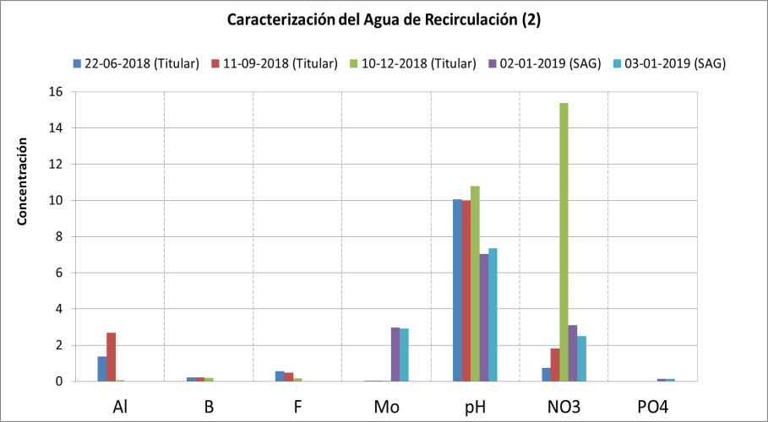
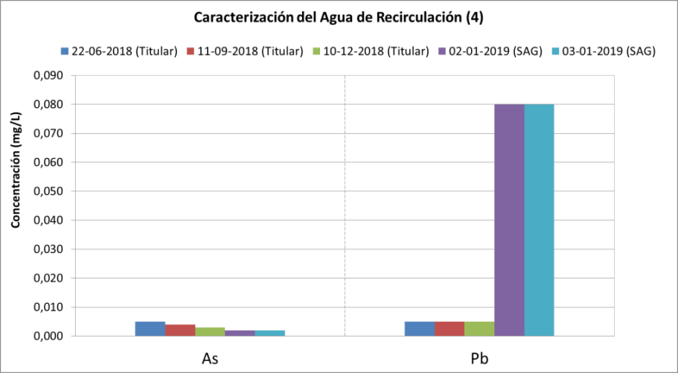
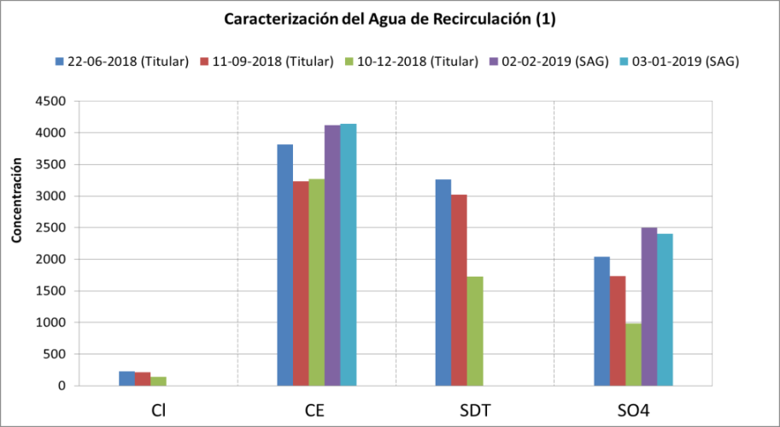
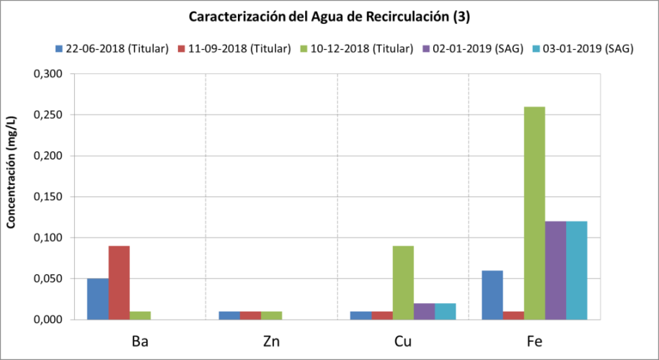

No detectado – LD = 0,05 mg/L

No detectado LD = 0,08 mg/L
No detectado LD = 0,12 mg/L

No detectado – LD = 0,002 mg/L
No detectado – LD = 0,005 mg/L
No detectado – LD = 0,01 mg/L
No detectado – LD = 0,01 mg/L
No detectado – LD = 0,01 mg/L
No detectado – LD = 0,01 mg/L
No detectado – LD = 0,02 mg/L

Fuente: Elaboración propia en base a los datos remitidos por el Titular y SAG a esta Superintendencia.
Figura 5. | Fecha: 22-06-2018, 11-09-2018, 10-12-2018, 02-01-2019 y 03-01-2019
Descripción de medio de prueba:
Gráficas de concentraciones de las aguas de recirculación para los días 22-06-2018, 11-09-2018 y 10-12-2018 (Titular), y para los días 02-01-2019 y 03-01-2019 (SAG). Todos los resultados se informan en unidades de mg/L, salvo la Conductividad Eléctrica (CE), medida en µS/cm y el pH, medido en unidades de pH.

Efectos en la calidad del agua

Número de hecho constatado: 3 | Estación N°: 3, 4 y 5; Examen de Información
Documentación solicitada y entregada:
Por medio del Acta de Inspección Ambiental de la actividad, se solicitaron al Titular los resultados de laboratorio de los muestreos realizados en el río Colina.
Mediante Carta S-AAS103-0119-0008, de fecha 14-01-2019, el Titular remitió los resultados e informes de ensayo de los muestreos de calidad del agua realizados en dos puntos del río Colina, aguas arriba y aguas abajo del punto de intersección del río con el derrame de aguas recirculadas, para los días 02, 03 y 04 de enero de 2019 (información disponible en ANEXO 5). No fueron entregadas las coordenadas UTM de dichos puntos.

Por medio de la Resolución Ex. SMA N°304, de fecha 28-02-2019, se requirieron al titular los Informes de terreno de los muestreos ejecutados los días 02, 03 y 04 de enero de 2019, especificando las coordenadas UTM DATUM WGS 84 de los puntos denominados “Aguas Arriba Quebrada” y “Aguas Abajo Quebrada”.
Mediante Carta S-AAS103-0319-0019, de fecha 11-03-2019, el Titular presentó la información solicitada (ver ANEXO 6).

Por medio del Oficio Ord. SMA N°230, de fecha 23-01-2019, se solicitaron a la Dirección General de Aguas los resultados de los muestreos de calidad de aguas efectuados por personal de dicho Servicio el día 03-01-2019 en el río Colina, como parte de la actividad de inspección ambiental realizada. Mediante el Oficio Ord. DGA N°144, de fecha 05-02-2019, la Dirección General de Aguas acompañó la información solicitada por esta Superintendencia (disponible en ANEXO 7).

Por medio del Oficio Ord. SMA N°231, de fecha 23 de enero de 2019, se solicitaron al Servicio Agrícola y Ganadero los resultados de los muestreos de calidad de aguas efectuados por personal de dicho Servicio el día 03-01-2019 en el río Colina, como parte de la actividad de inspección ambiental realizada. Mediante el Oficio Ord. SAG N°412, de fecha 13-02-2019, el Servicio Agrícola y Ganadero acompañó la información solicitada por esta Superintendencia (disponible en ANEXO 4).
Resultado(s) Examen de Información:
Se hizo una recopilación de los resultados de los muestreos de calidad de aguas obtenidos tanto por el Titular como por la DGA y el SAG después del evento de rebalse. También se incorporaron los resultados de los parámetros in situ medidos por esta Superintendencia el día 03-01-2019 de la inspección ambiental, con la sonda multiparámetro marca Hach modelo HQ40d.

La ubicación de todos los puntos de monitoreo se presenta en la Figura 6. Espacialmente, éstos pueden clasificarse en cuatro grupos distintos, a saber: (1) aguas arriba del punto de intersección entre el derrame y el río Colina (puntos de monitoreo Titular-1, DGA-1, SAG-1 y SMA-1), (2) en la zona de contacto entre el escurrimiento de aguas de recirculación y el río Colina (puntos de monitoreo SAG-2 y SMA-2), (3) a menos de 100 metros aguas abajo del punto de intersección entre el derrame y el río Colina (puntos de monitoreo Titular-3, DGA-3 y SMA-3), y (4) a más de 100 metros aguas abajo del punto de intersección entre el derrame y el río Colina (puntos de monitoreo SAG-4 y DGA-4). La nomenclatura adoptada (1, 2, 3 y 4) explicita el grupo al cual pertenece cada punto de monitoreo.

Los resultados referidos a los grupos (1) y (2) se presentan en la Tabla 2, mientras que aquellos de los grupos (3) y (4) se muestran en la Tabla 3. Como punto de comparación referencial se consideró la NCh. 1.333 para uso en riego.

En las Figuras 7, 8, 9, 10 y 11 se sintetiza el análisis integrado de los registros hidroquímicos para cada una de los cuatro grupos antes indicados, incluyéndose una comparación gráfica entre los distintos resultados para los parámetros pH, Oxígeno Disuelto, Conductividad Eléctrica, Arsénico, Boro, Cloruro, Hierro, Sólidos Disueltos Totales y Sulfato. Como se observa en las Tabla 2 y 3, los demás parámetros se encuentran mayoritariamente bajo su respectivo límite de detección (LD).

Del examen de información realizado, es posible observar lo siguiente:
- Los resultados obtenidos por el Titular muestran que la calidad del río Colina se encuentra dentro de los límites de la NCh. 1.333.
- Los resultados obtenidos por la DGA, SAG y esta Superintendencia también muestran que la calidad del río Colina se encuentra dentro de los límites de la NCh. 1.333.
- En su Ord. N°262, de fecha 24/02/2016, la Dirección General de Aguas de la Región Metropolitana informó que “Los resultados darían cuenta de una no alteración de la calidad de las aguas”.
- En conclusión, todos los datos indican que la calidad del agua del río Colina luego de ocurrido el incidente no muestra signos de afectación y cumple con los requisitos para uso en riego.
- Cabe mencionar que el régimen hidrológico del río Colina es de tipo nivo-pluvial, como se expone en la Figura 12. Particularmente en el mes de enero, el caudal medio del río ha sido históricamente del orden de 1,80 m³/s (estadística pública de la estación DGA 'Río Colina en Peldehue', Código BNA 05735001-6), lo cual se traduce en capacidad de dilución frente al evento que fue de bajo caudal según lo constatado en terreno.

Nota: Se verificó que las muestras de aguas del Titular fueron tomadas y analizadas por una entidad certificada (SGS Chile Ltda.), que cuenta con la debida autorización ETFA de esta Superintendencia para el muestreo y análisis de los parámetros indicados en las Tablas 2 y 3. No obstante lo anterior, el Titular no adjuntó los documentos de declaración jurada del inspector ambiental y del representante legal de la ETFA para cada muestreo ejecutado. Por otra parte, los contenidos formales de los respectivos Informes de Resultados no se ajustan a lo dispuesto en la Resolución Ex. SMA N°1194, de fecha 18-12-2015, que “Dicta Instrucción de Carácter General para la Operatividad de las Entidades Técnicas de Fiscalización Ambiental”, la cual se encontraba vigente al momento del muestreo realizado en el río Colina a raíz de la contingencia operacional.

Registros
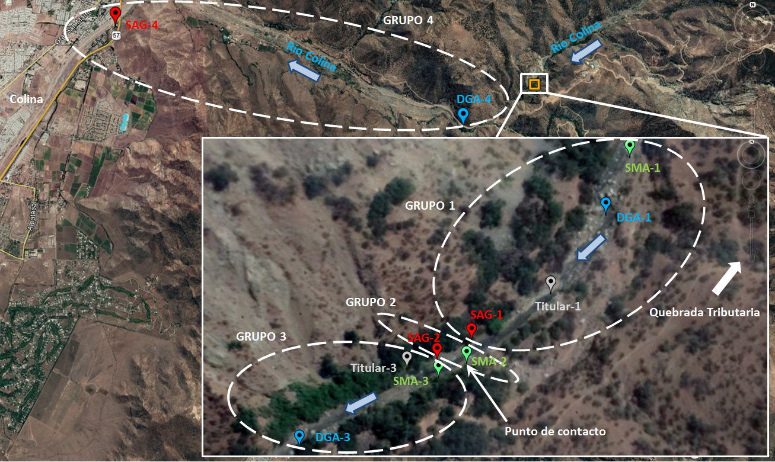Fuente: Elaboración propia en base a los datos del Titular, DGA, SAG y esta Superintendencia.
Figura 6. | Fecha: 02-01-2019, 03-01-2019 y 04-01-2019
Descripción de medio de prueba:
Ubicación de puntos de muestreo y medición de calidad de aguas en el río Colina. Se identifican puntos de muestreo de Anglo American Sur S.A. (Titular-1 y Titular-3), de la Dirección General de Aguas (DGA-1, DGA-3 y DGA-4) y del Servicio Agrícola y Ganadero (SAG-1, SAG-2 y SAG-4); y puntos de medición in situ de esta Superintendencia (SMA-1, SMA-2 y SMA-3). DGA-4 corresponde al muestreo efectuado por la Dirección General de Aguas a la altura de la estación fluviométrica DGA 'Río Colina en Peldehue' (Código BNA 05735001-6); SAG-4 corresponde al muestreo efectuado por el Servicio Agrícola y Ganadero en la bocatoma del canal de regadío Sta. Filomena.
Como referencia, en la figura se muestra el punto de contacto dado por la intersección entre el derrame y el cauce del río Colina, así como la quebrada tributaria por donde escurrieron las aguas de recirculación.
Registros
.
Fecha |  | 02-01-2019 | 03-01-2019 | 03-01-2019 | 03-01-2019 | 03-01-2019 | 04-01-2019 | 03-01-2019 | 03-01-2019 | Valor referencial NCh. 1.333
Hora Muestreo |  | 12:38 | 13:35 | 12:40 | s/i | 14:48 | 10:31 | s/i | 13:58 | Valor referencial NCh. 1.333
Parámetro | Unidad | Titular-1 | Titular-1 | DGA-1 | SAG-1 | SMA-1 | Titular-1 | SAG-2 | SMA-2 | Valor referencial NCh. 1.333
Temperatura | °C | 26,16 | 22,48 | 21,35 |  | 24,40 | 19,72 |  | 23,30 | -
pH | upH | 8,20 | 6,70 | 8,47 | 7,14 | 8,53 | 7,00 | 7,30 | 8,54 | 5,5-9
CE | µs/cm | 148 | 147 | 147 | 167 | 180,8 | 149 | 167 | 180,6 | 750
OD | mg/L |  |  | 7,13 |  | 7,71 |  |  | 7,85 | -
Al | mg/L | <0,05 | <0,05 | 0,03 |  |  | <0,05 |  |  | 5
As | mg/L | 0,009 | 0,01 | 0,01 | 0,01 |  | 0,01 | 0,01 |  | 0,1
Ba | mg/L | <0,01 | <0,01 |  |  |  | <0,01 |  |  | 4
Be | mg/L | <0,01 | <0,01 |  |  |  | <0,01 |  |  | 0,1
B | mg/L | 0,11 | 0,10 |  |  |  | 0,13 |  |  | 0,75
Cd | mg/L | <0,005 | <0,005 | <0,01 | <0,05 |  | <0,005 | <0,05 |  | 0,01
Cn | mg/L | <0,02 | <0,02 |  |  |  | <0,02 |  |  | 0,2
Zn | mg/L | <0,01 | <0,01 |  |  |  | <0,01 |  |  | 2
Cl | mg/L | 1,47 | 0,76 | 1,63 |  |  | 1,42 |  |  | 200
Co | mg/L | <0,01 | <0,01 | <0,05 |  |  | <0,01 |  |  | 0,05
Cu | mg/L | <0,01 | <0,01 | <0,01 | <0,02 |  | <0,01 | <0,02 |  | 0,2
Cr | mg/L | <0,01 | <0,01 | <0,05 | <0,05 |  | <0,01 | <0,05 |  | 0,1
F | mg/L | 0,03 | 0,03 |  |  |  | 0,04 |  |  | 1,5
Fe | mg/L | <0,01 | <0,01 | 0,12 | <0,12 |  | 0,11 | 0,26 |  | 5
Li | mg/L | <0,01 | <0,01 |  |  |  | <0,01 |  |  | 2,5
Mn | mg/L | <0,01 | <0,01 | <0,01 | <0,08 |  | <0,01 | <0,08 |  | 0,2
Hg | mg/L | <0,0005 | <0,0005 | <0,0005 | <0,001 |  | <0,0005 | <0,001 |  | 0,001
Mo | mg/L | 0,004 | 0,007 | <0,005 | <0,1 |  | <0,001 | <0,1 |  | 0,01
Ni | mg/L | <0,01 | <0,01 | <0,05 |  |  | <0,01 |  |  | 0,2
Ag | mg/L | <0,01 | <0,01 |  |  |  | <0,01 |  |  | 0,2
Pb | mg/L | <0,005 | <0,005 | <0,05 | <0,08 |  | <0,005 | <0,08 |  | 5
Se | mg/L | <0,001 | <0,001 |  |  |  | <0,001 |  |  | 0,02
SDT | mg/L | 102 | 119 |  |  |  | 107 |  |  | 500
SO4 | mg/L | 21,66 | 26,32 | 22,58 | 30 |  | 22,78 | 31 |  | 250
V | mg/L | <0,01 | <0,01 |  |  |  | <0,01 |  |  | 0,1
NO3 | mg/L | 0,99 | 0,62 |  | 2,9 |  | 1,14 | 2,50 |  | -
PO4 | mg/L |  |  |  | 0,11 |  |  | <0,05 |  | -
Fuente: Elaboración propia en base a los datos remitidos por el Titular y DGA a esta Superintendencia; s/i: sin información
Tabla 2. | Fecha: 02-01-2019, 03-01-2019 y 04-01-2019
Descripción de medio de prueba:
Resultados de calidad de aguas del río Colina informados por el Titular, DGA, SAG y SMA en los sectores aguas arriba (1) y zona de contacto (2).
Registros
.
Fecha |  | 02-01-2019 | 03-01-2019 | 03-01-2019 | 03-01-2019 | 04-01-2019 | 02-01-2019 | 03-01-2019 | 03-01-2019 | Valor referencial NCh. 1.333
Hora Muestreo |  | 12:49 | 13:20 | 12:50 | 13:48 | 10:55 | s/i | s/i | 14:31 | Valor referencial NCh. 1.333
Parámetro | Unidad | Titular-3 | Titular-3 | DGA-3 | SMA-3 | Titular-3 | SAG-4 | SAG-4 | DGA-4 | Valor referencial NCh. 1.333
Temperatura | °C | 26,66 | 22,28 | 21,59 | 23,00 | 19,12 |  |  | 23,60 | -
pH | upH | 8,30 | 6,90 | 8,49 | 8,53 | 7,50 | 7,30 | 6,62 | 8,55 | 5,5-9
CE | µs/cm | 146 | 146 | 153 | 179,6 | 147 | 174 | 176 | 148 | 750
OD | mg/L |  |  | 7,31 | 7,85 |  |  |  | 6,83 | -
Al | mg/L | <0,05 | <0,05 | 0,05 |  | <0,05 |  |  | 0,087 | 5
As | mg/L | 0,008 | 0,01 | 0,01 |  | 0,004 | 0,01 | 0,01 | 0,008 | 0,1
Ba | mg/L | <0,01 | <0,01 |  |  | <0,01 |  |  |  | 4
Be | mg/L | <0,01 | <0,01 |  |  | <0,01 |  |  |  | 0,1
B | mg/L | 0,10 | 0,11 |  |  | 0,11 |  |  |  | 0,75
Cd | mg/L | <0,005 | <0,005 | <0,01 |  | <0,005 | <0,05 | <0,05 | <0,01 | 0,01
Cn | mg/L | <0,02 | <0,02 |  |  | <0,02 |  |  |  | 0,2
Zn | mg/L | <0,01 | <0,01 |  |  | <0,01 |  |  |  | 2
Cl | mg/L | 1,01 | 0,75 | 1,62 |  | 0,98 |  |  | 1,30 | 200
Co | mg/L | <0,01 | <0,01 | <0,05 |  | <0,01 |  |  | <0,05 | 0,05
Cu | mg/L | <0,01 | <0,01 | <0,01 |  | <0,01 | <0,02 | <0,02 | <0,01 | 0,2
Cr | mg/L | <0,01 | <0,01 | <0,05 |  | <0,01 | <0,05 | <0,05 | <0,05 | 0,1
F | mg/L | 0,03 | 0,02 |  |  | 0,03 |  |  |  | 1,5
Fe | mg/L | <0,01 | <0,01 | <0,01 |  | 0,02 | 0,13 | <0,12 | 0,20 | 5
Li | mg/L | <0,01 | <0,01 |  |  | <0,01 |  |  |  | 2,5
Mn | mg/L | <0,01 | <0,01 | <0,01 |  | <0,01 | <0,08 | <0,08 | <0,01 | 0,2
Hg | mg/L | <0,0005 | <0,0005 | <0,0005 |  | <0,0005 | <0,001 | <0,001 | <0,0005 | 0,001
Mo | mg/L | 0,006 | <0,001 | <0,005 |  | <0,001 | <0,1 | <0,1 | <0,005 | 0,01
Ni | mg/L | <0,01 | <0,01 | <0,05 |  | <0,01 |  |  | <0,05 | 0,2
Ag | mg/L | <0,01 | <0,01 |  |  | <0,01 |  |  |  | 0,2
Pb | mg/L | <0,005 | <0,005 | <0,05 |  | <0,005 | <0,08 | <0,08 | <0,05 | 5
Se | mg/L | <0,001 | <0,001 |  |  | <0,001 |  |  |  | 0,02
SDT | mg/L | 131 | 120 |  |  | 112 |  |  |  | 500
SO4 | mg/L | 19,82 | 25,56 | 21,75 |  | 22,94 | 31 | 31 | 21,75 | 250
V | mg/L | <0,01 | <0,01 |  |  | <0,01 |  |  |  | 0,1
NO3 | mg/L | 1,07 | 0,67 |  |  | 0,98 | 2,30 | 1,70 |  | -
PO4 | mg/L |  |  |  |  |  | 0,05 | <0,05 |  | -
Fuente: Elaboración propia en base a los datos remitidos por el Titular y DGA a esta Superintendencia; s/i: sin información
Tabla 3. | Fecha: 02-01-2019, 03-01-2019 y 04-01-2019
Descripción de medio de prueba:
Resultados de calidad de aguas del río Colina informados por el Titular, DGA, SAG y SMA en los sectores aguas abajo a menos de 100 metros (3) y aguas abajo a más de 100 metros (4).
Registros
b)
a)
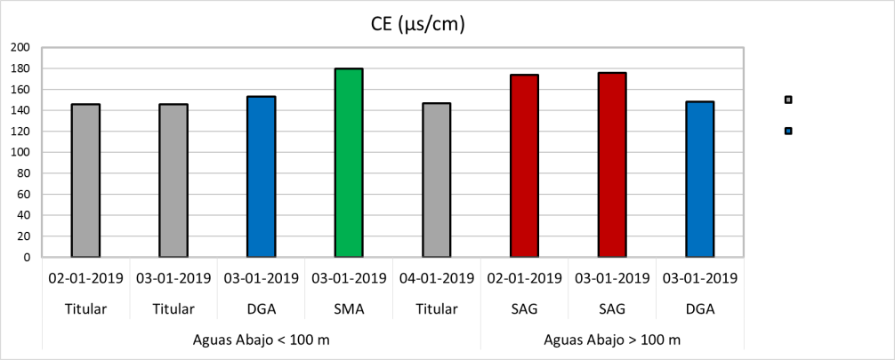
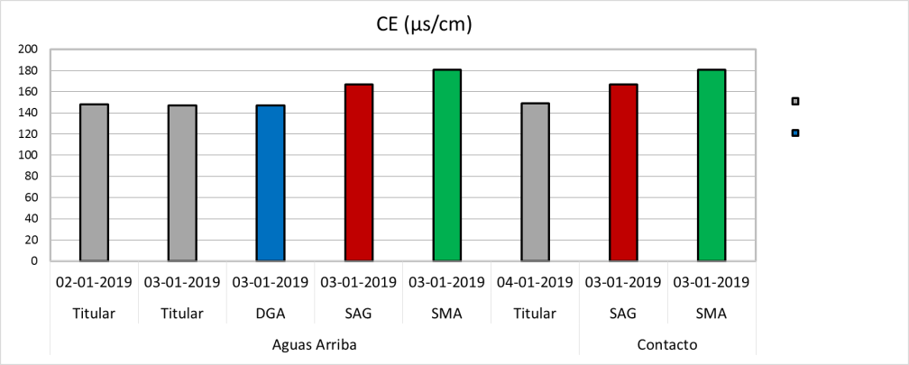
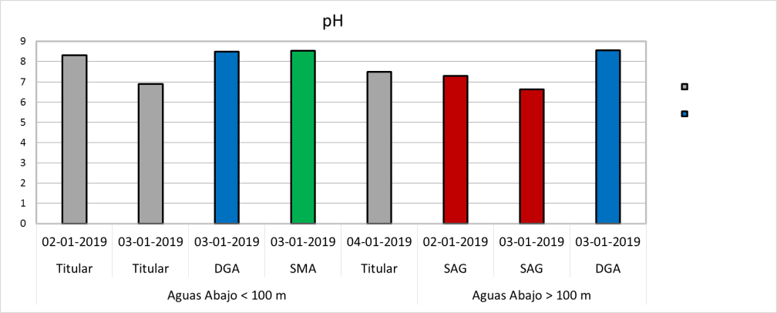
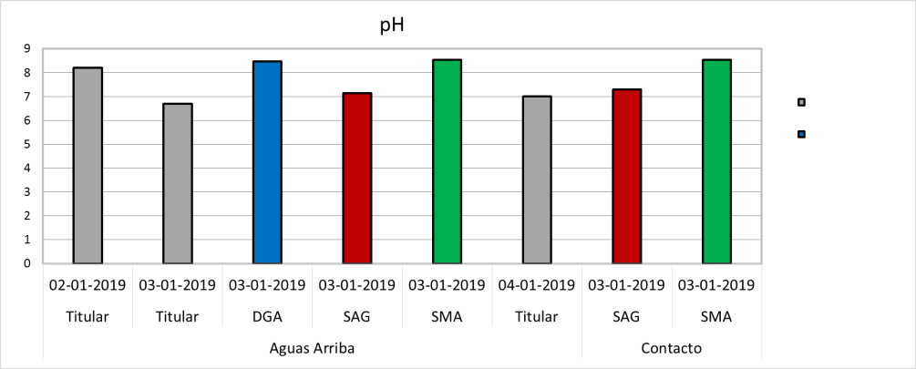
SMA
SAG
DGA
Titular
SMA
SAG
DGA
Titular
SMA
SAG
DGA
Titular
NCh. 1.333
NCh. 1.333
SMA
SAG
DGA
Titular

Fuente: Elaboración propia en base a los datos levantados por el Titular, DGA, SAG y esta Superintendencia.
Figura 7. | Fecha: 02-01-2019, 03-01-2019 y 04-01-2019
Descripción de medio de prueba:
Gráficas de concentración de: a) pH y b) Conductividad Eléctrica en el río Colina; días 02, 03 y 04 de enero. Los límites de la NCh. 1.333 no fueron superados en ninguno de los muestreos y mediciones.

Registros
a)
b)
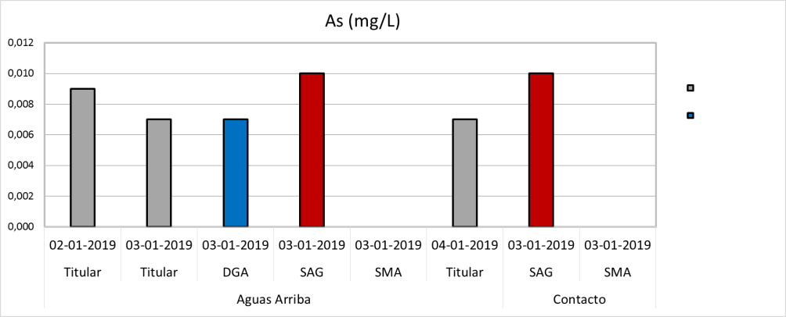
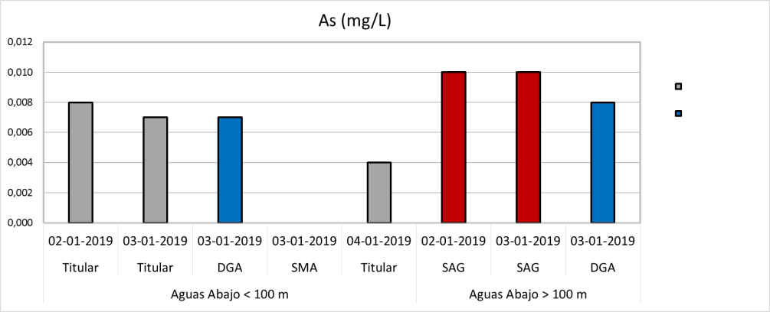
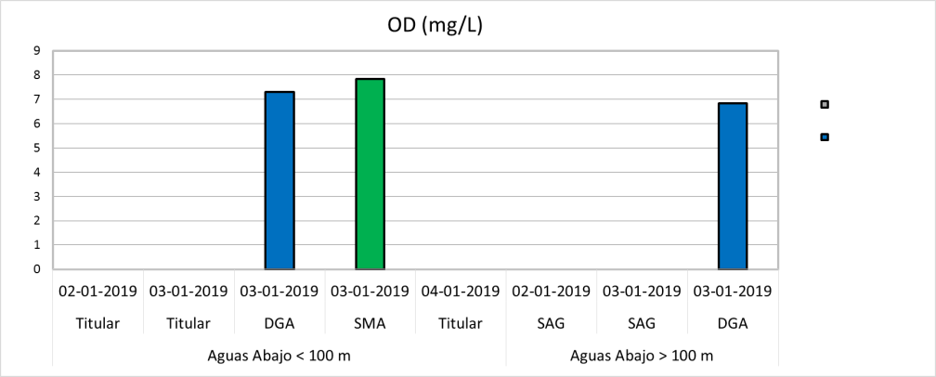
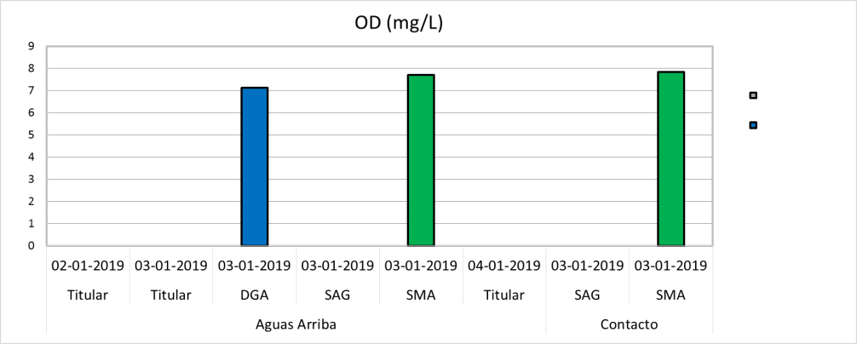
Titular
DGA
SAG
SMA
Titular
DGA
SAG
SMA
Titular
DGA
SAG
SMA
Titular
DGA
SAG
SMA

Fuente: Elaboración propia en base a los datos levantados por el Titular, DGA, SAG y esta Superintendencia.
Figura 8. | Fecha: 02-01-2019, 03-01-2019 y 04-01-2019
Descripción de medio de prueba:
Gráficas de concentración de: a) Oxígeno Disuelto y b) Arsénico en el río Colina; días 02, 03 y 04 de enero. Los límites de la NCh. 1.333 no fueron superados en ninguno de los muestreos y mediciones.

Registros
b)
a)
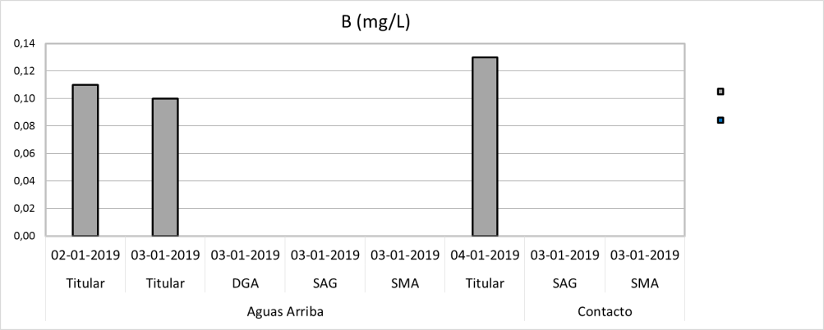
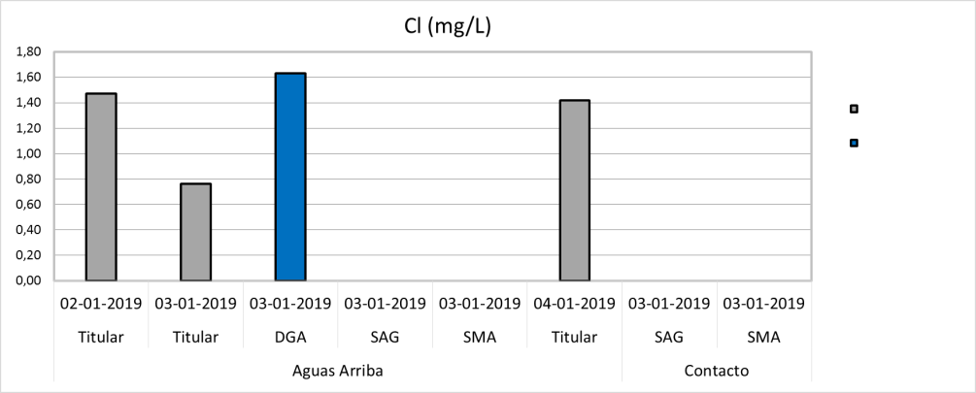
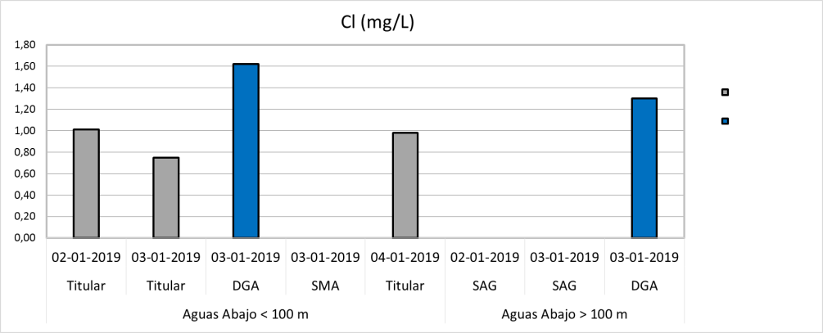
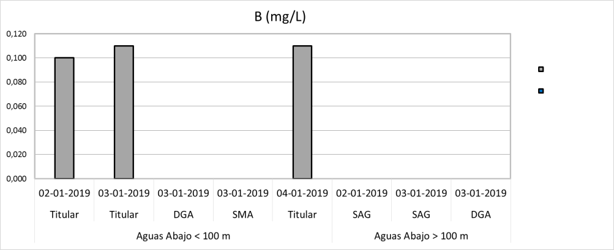
Titular
SMA
SAG
DGA
SMA
SAG
DGA
Titular
SMA
SAG
DGA
Titular
SMA
SAG
DGA
Titular

Fuente: Elaboración propia en base a los datos levantados por el Titular y DGA.
Figura 9. | Fecha: 02-01-2019, 03-01-2019 y 04-01-2019
Descripción de medio de prueba:
Gráficas de concentración de: a) Boro y b) Cloruro en el río Colina; días 02, 03 y 04 de enero. Los límites de la NCh. 1.333 no fueron superados en ninguno de los muestreos.

Registros
a)
b)
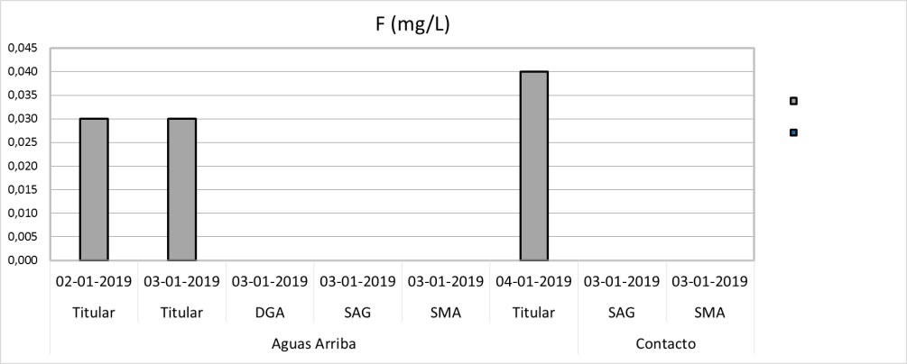
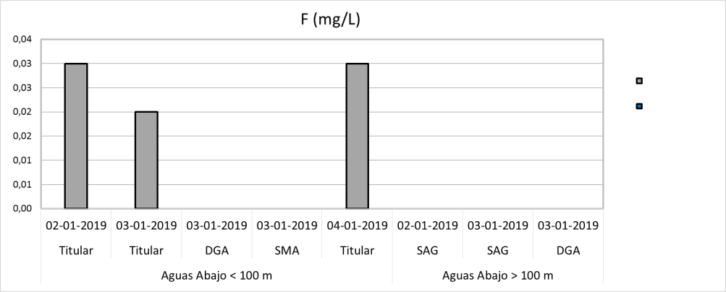
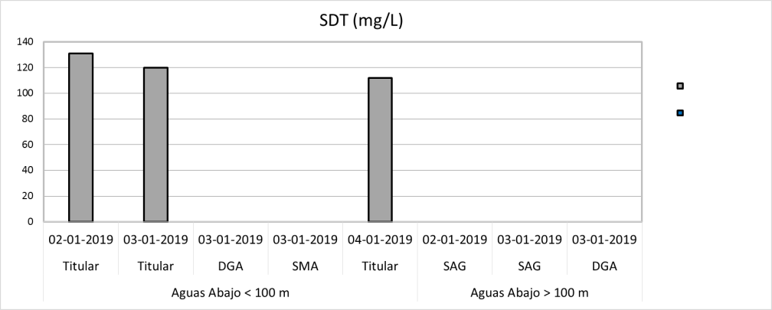
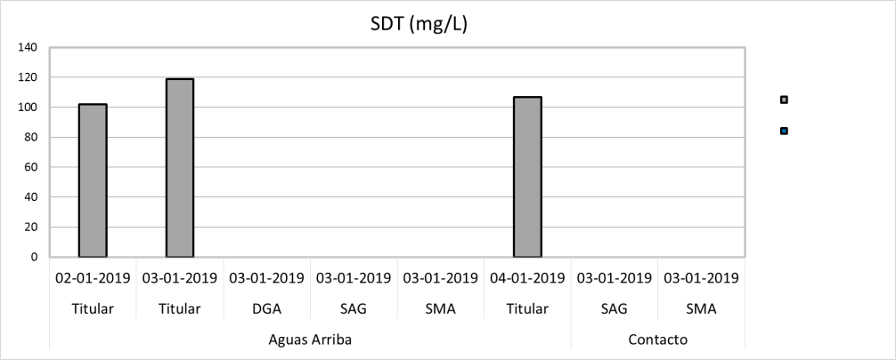
SMA
SAG
DGA
Titular
SMA
SAG
DGA
Titular
SMA
SAG
DGA
Titular
SMA
SAG
DGA
Titular

Fuente: Elaboración propia en base a los datos levantados por el Titular.
Figura 10. | Fecha: 02-01-2019, 03-01-2019 y 04-01-2019
Descripción de medio de prueba:
Gráficas de concentración de: a) Fluoruro y b) Sólidos Disueltos Totales en el río Colina; días 02, 03 y 04 de enero. Los límites de la NCh. 1.333 no fueron superados en ninguno de los muestreos.

Registros
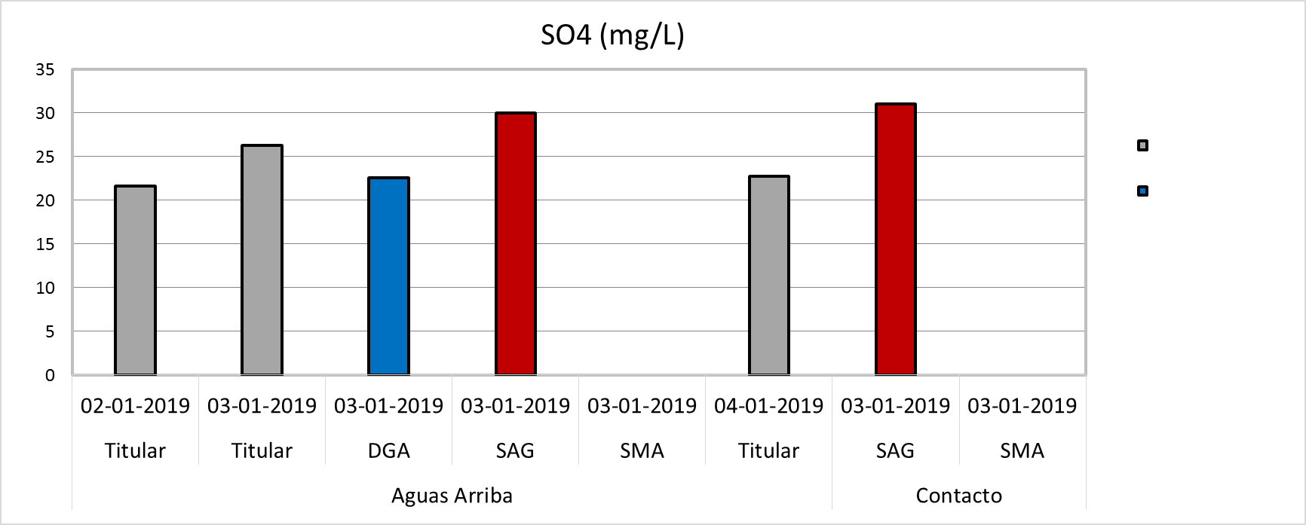

Titular
SAG
SMA
DGA

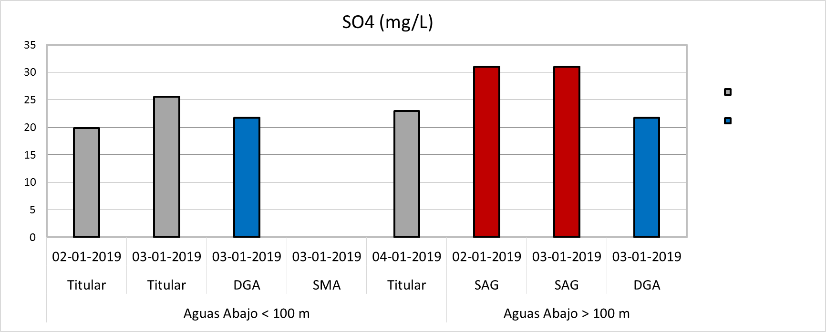

Titular
SMA
SAG
DGA

Fuente: Elaboración propia en base a los datos levantados por el Titular, DGA y SAG.
Figura 11. | Fecha: 02-01-2019, 03-01-2019 y 04-01-2019
Descripción de medio de prueba:
Gráfica de concentración de Sulfato en el río Colina; días 02, 03 y 04 de enero. Los límites de la NCh. 1.333 no fueron superados en ninguno de los muestreos.
Registros
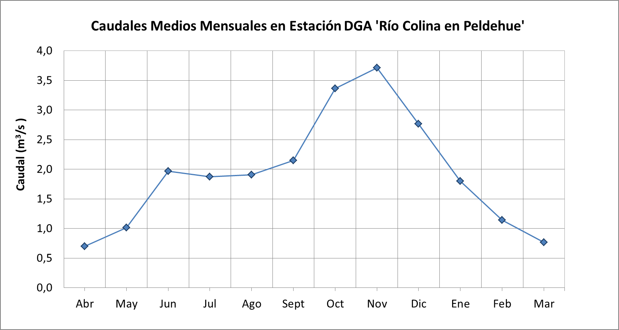
Q=1,80 m³/s
Fuente: Elaboración propia en base a los datos de la estación DGA ‘Río Colina en Peldehue’, Código BNA 05735001-6.
Figura 12. | Fecha: Serie histórica periodo 1981-2018
Descripción de medio de prueba:
Gráfica de caudales medios mensuales en Estación DGA ‘Río Colina en Peldehue’. Se destaca el caudal promedio del mes de enero, equivalente a 1,80 m³/s.

Efectos en el suelo del cauce natural

Número de hecho constatado: 4 | Estación N°: 3, 4 y 5; Examen de Información
Resultado(s) Examen de Información:
En la Inspección Ambiental del día 03-01-2010, esta Superintendencia tomó 6 muestras de suelo del cauce del río Colina (ver ubicación en planta en Figura 13), incluyendo sectores sobre los cuales se constató escurrimiento del derrame (ver Fotografía 5) y sectores sin dicha evidencia como puntos de control (ver Fotografía 6).

Las muestras, denominadas S-1 a S-6, fueron analizadas con un equipo XRF de esta Superintendencia, modelo Olympus. Para obtener un resultado más representativo, se optó por analizar tres veces cada muestra y promediar los registros obtenidos en cada corrida de análisis.

Los resultados analíticos se presentan en la Tabla 4, para los elementos Arsénico, Cloruro, Cinc, Cobalto, Cobre, Hierro, Manganeso, Molibdeno y Plomo. De acuerdo a la caracterización de las aguas de recirculación (Tabla 1, Hecho Constatado N°2), el Cloruro y el Molibdeno se encuentran presentes en las aguas derramadas en concentraciones superiores al valor referencial de la Norma NCh. 1.333 para uso en riego.

En la Figuras 14, 15 y 16 se muestran gráficamente las concentraciones, en unidades de mg/kg, en tres secciones ordenadas desde aguas arriba hacia aguas abajo del eje del río Colina, a saber: (1) sector aguas arriba del derrame (muestra S-4), (2) suelo sobre el cual se constató escurrimiento del derrame (muestras S-5 y S-6), y (3) sector aguas abajo del derrame (muestras S-3, S-1 y S-2).

Al examinar los resultados obtenidos, se observa que:
- En ninguna de las muestras analizadas fueron detectados los parámetros Cloruro, Molibdeno y Plomo.
- Para los parámetros detectados (Arsénico y Cinc, ver Figura 14; Cobalto y Cobre, ver Figura 15; Hierro y Manganeso, ver Figura 16), se obtuvieron resultados comparables entre las muestras de las zonas que potencialmente podrían haber resultado afectadas por el escurrimiento (S-5 y S-6) y los puntos de control (S-1, S-2, S-3 y S-4).
- En conclusión, no se reconoce una influencia apreciable del evento de rebalse ocurrido sobre el suelo del cauce del río Colina. En efecto, los resultados obtenidos permiten evidenciar que el suelo sobre el cual escurrió el derrame no muestra alteraciones respecto del suelo no intervenido en la misma zona.

Registros
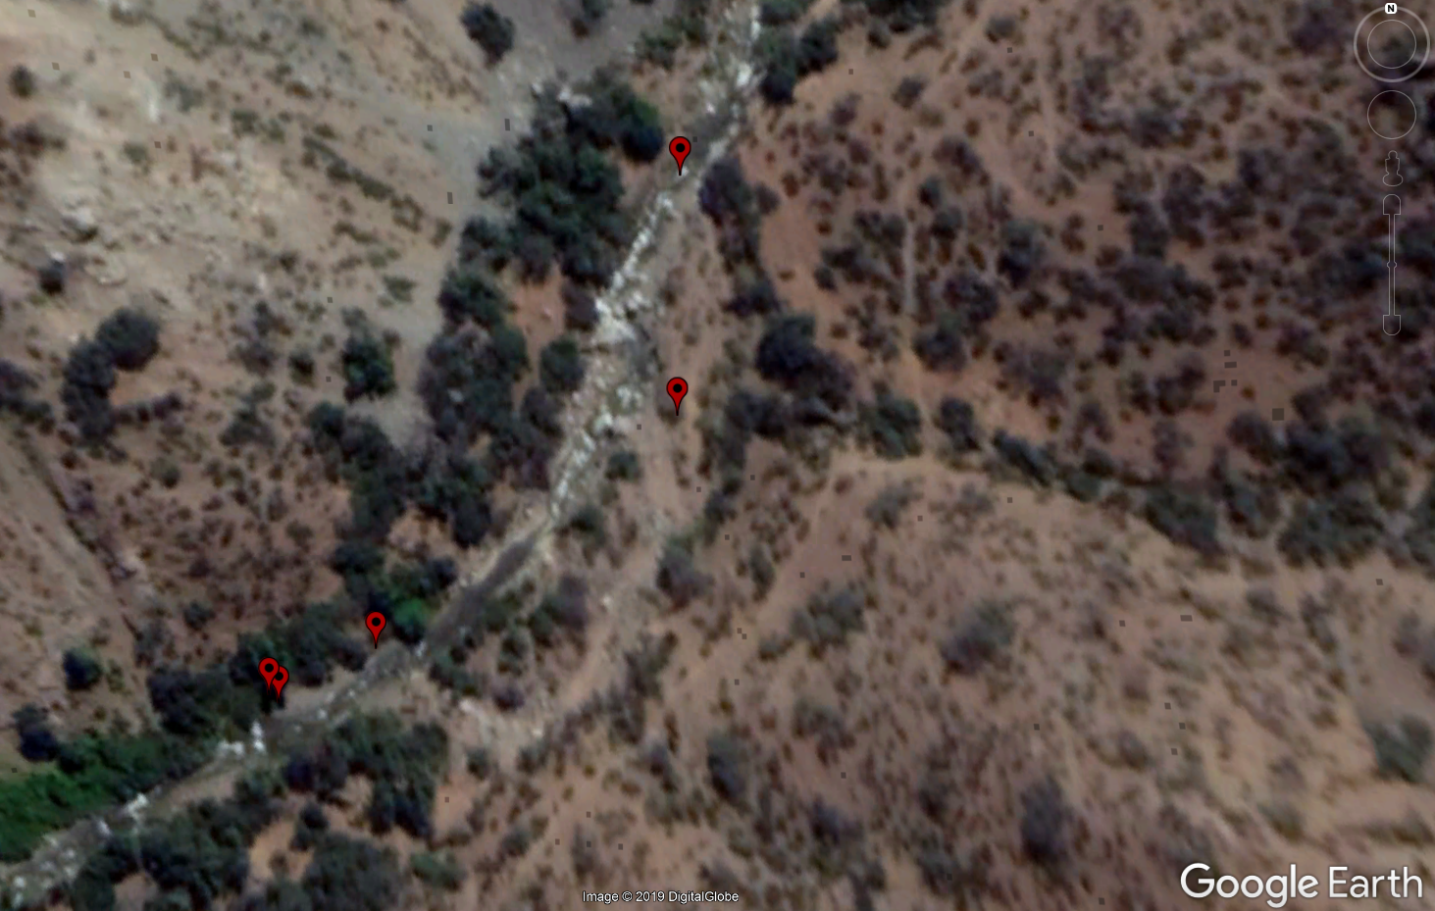
Fuente: Elaboración propia en base a los datos tomados por esta Superintendencia.
Quebrada Tributaria
Río Colina
S-1
S-2
S-3
S-5 y S-6
S-4
Figura 13. |  |  | Fecha: 03-01-2019
Descripción de medio de prueba:
Ubicación de los 6 puntos de muestreo de suelo, denominados S-1 a S-6; las muestras S-5 y S-6 fueron reconocidas visualmente por tener evidencia de contacto con el escurrimiento del derrame, mientras que las muestras S-1, S-2, S-3 y S-4 fueron definidas como puntos de control. Como referencia, en la figura se muestra la quebrada tributaria por donde escurrieron las aguas de recirculación.
Registros
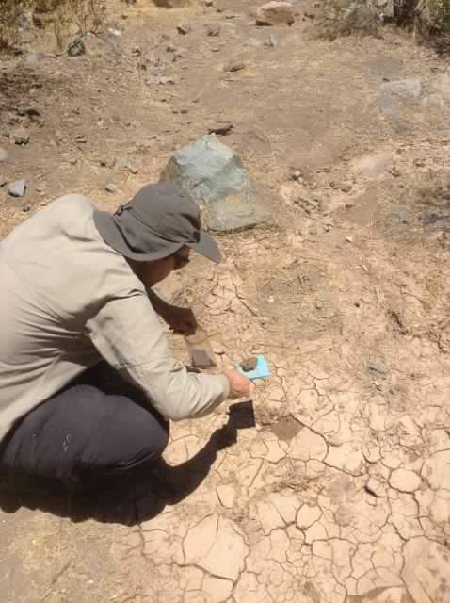 |  |  |  |  | 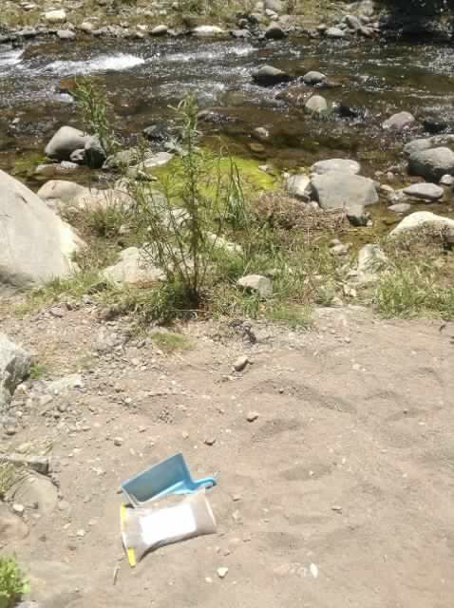
Fotografía 5. | Fecha: 03-01-2019 |  |  |  | Fotografía 6. | Fecha: 03-01-2019
Coordenadas DATUM WGS84 HUSO 19 | Norte: 6.325.923 metros | Este: 353.189 metros |  |  | Coordenadas DATUM WGS84 HUSO 19 | Norte: 6.325.870 metros | Este: 353.119 metros
Descripción de medio de prueba:  Muestra de suelo con evidencia de escurrimiento del derrame. |  |  |  |  | Descripción de medio de prueba:  Muestra de suelo sin evidencia de escurrimiento del derrame (punto de control).
Registros
Muestra | Unidad | Arsénico | Cloruro | Cinc | Cobalto | Cobre | Hierro | Manganeso | Molibdeno | Plomo
S-1 (1) | mg/kg | 32,9 | ND | 86 | 469 | 61 | 67805 | 1073 | ND | ND
S-1 (2) | mg/kg | 39,3 | ND | 94 | 605 | 71 | 71510 | 1695 | ND | ND
S-1 (3) | mg/kg | 35,1 | ND | 89 | 650 | 75 | 66820 | 1234 | ND | ND
S-1 (prom) | mg/kg | 35,8 | ND | 90 | 575 | 69 | 68711 | 1334 | ND | ND
S-2 (1) | mg/kg | 35,3 | ND | 84 | 592 | 79 | 65671 | 1373 | ND | ND
S-2 (2) | mg/kg | 16,3 | ND | 52 | 227 | 36 | 43007 | 1180 | ND | ND
S-2 (3) | mg/kg | 44,3 | ND | 77 | 521 | 81 | 58028 | 1268 | ND | ND
S-2 (prom) | mg/kg | 32,0 | ND | 71 | 447 | 65 | 55569 | 1274 | ND | ND
S-3 (1) | mg/kg | 35,8 | ND | 76 | 578 | 67 | 66477 | 1081 | ND | ND
S-3 (2) | mg/kg | 55,4 | ND | 77 | 607 | 83 | 63414 | 1188 | ND | ND
S-3 (3) | mg/kg | 32,6 | ND | 80 | 737 | 100 | 74828 | 1330 | ND | ND
S-3 (prom) | mg/kg | 41,3 | ND | 78 | 641 | 83 | 68240 | 1200 | ND | ND
S-4 (1) | mg/kg | 32,8 | ND | 82 | 466 | 76 | 55119 | 1703 | ND | ND
S-4 (2) | mg/kg | 30,8 | ND | 79 | 529 | 91 | 65766 | 1158 | ND | ND
S-4 (3) | mg/kg | 42,6 | ND | 83 | 457 | 79 | 67936 | 1162 | ND | ND
S-4 (prom) | mg/kg | 35,4 | ND | 81 | 484 | 82 | 62940 | 1341 | ND | ND
S-5 (1) | mg/kg | 24,0 | ND | 69 | 441 | 81 | 53348 | 1379 | ND | ND
S-5 (2) | mg/kg | 21,5 | ND | 57 | 339 | 73 | 49049 | 1390 | ND | ND
S-5 (3) | mg/kg | 25,2 | ND | 63 | 460 | 72 | 49955 | 1359 | ND | ND
S-5 (prom) | mg/kg | 23,5 | ND | 63 | 414 | 75 | 50784 | 1376 | ND | ND
S-6 (1) | mg/kg | 26,1 | ND | 70 | 302 | 48 | 49203 | 1253 | ND | ND
S-6 (2) | mg/kg | 82,4 | ND | 73 | 322 | 70 | 72091 | 2872 | ND | ND
S-6 (3) | mg/kg | 31,7 | ND | 76 | 464 | 82 | 57793 | 1502 | ND | ND
S-6 (prom) | mg/kg | 46,7 | ND | 73 | 363 | 67 | 59696 | 1876 | ND | ND

*ND: No detectado

Fuente: Elaboración propia en base a los datos analizados por esta Superintendencia.
Tabla 4. |  |  | Fecha: 03-01-2019
Descripción de medio de prueba: Resultados de las muestras de suelo tomadas por esta Superintendencia. Se destacan los resultados finales obtenidos en cada muestra, correspondientes al promedio de las tres corridas efectuadas por cada análisis.
Registros
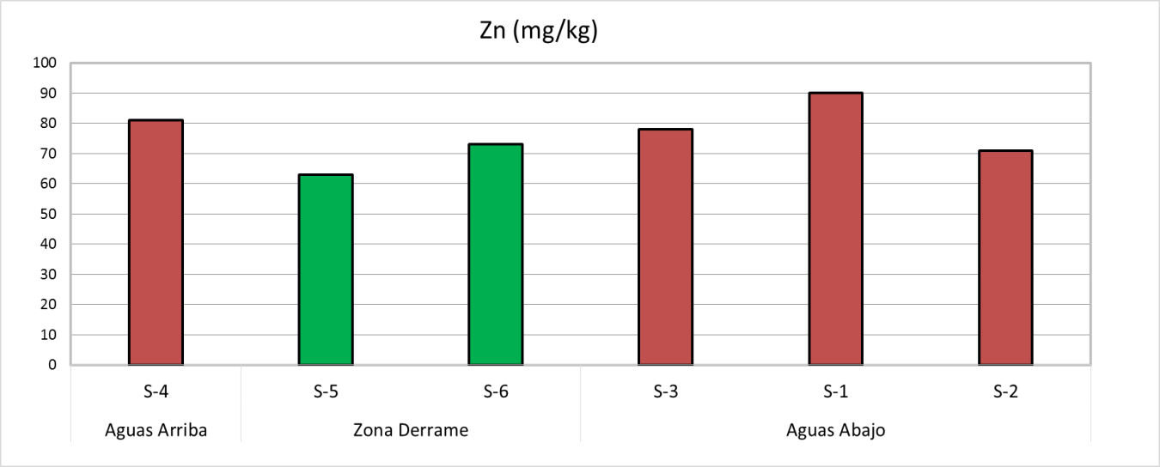
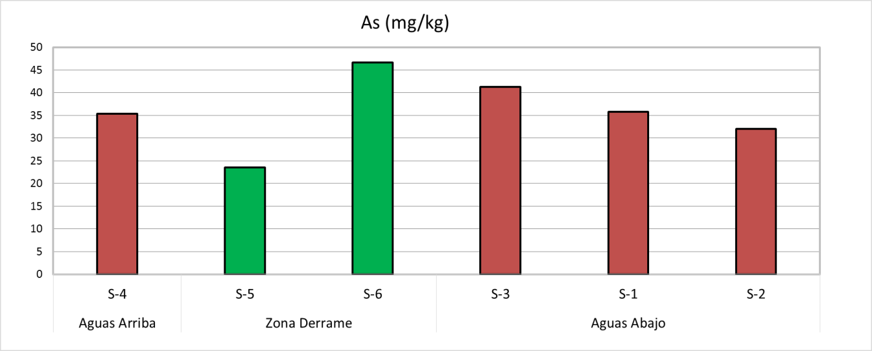
a)

b)

.

Fuente: Elaboración propia en base a los datos levantados por esta Superintendencia.
Figura 14. |  |  | Fecha: 03-01-2019
Descripción de medio de prueba:
Gráficas de concentración de: a) Arsénico y b) Cinc en las muestras de suelo tomadas por esta Superintendencia; día 03 de enero de 2019. En color verde se destacan las muestras que fueron reconocidas visualmente por tener evidencia de escurrimiento del derrame, mientras que en color café se ilustran las muestras sin dicha evidencia (puntos de control).
Registros
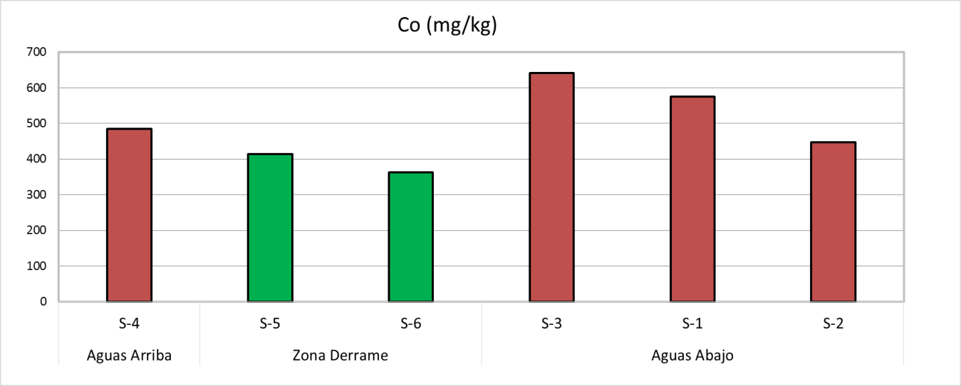
a)

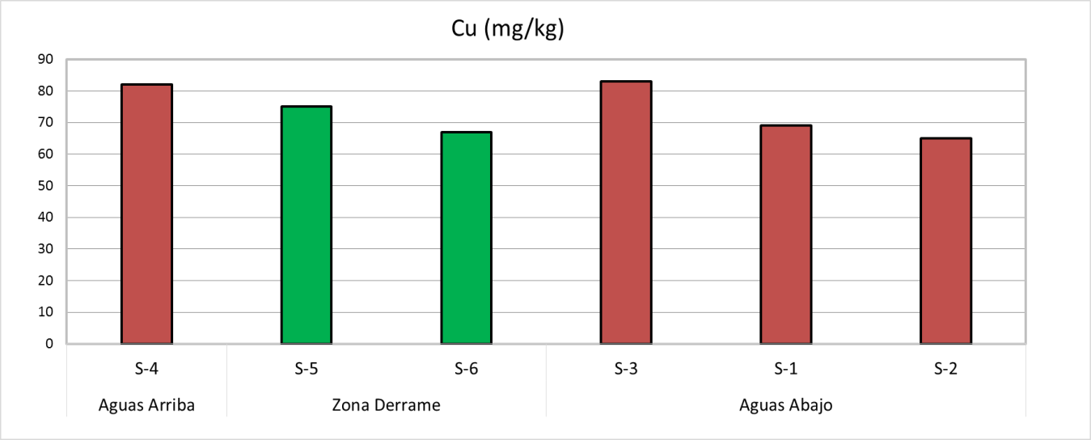
b)

.

Fuente: Elaboración propia en base a los datos levantados por esta Superintendencia.
Figura 15. |  |  |  | Fecha: 03-01-2019
Descripción de medio de prueba:
Gráficas de concentración de: a) Cobalto y b) Cobre en las muestras de suelo tomadas por esta Superintendencia; día 03 de enero de 2019. En color verde se destacan las muestras que fueron reconocidas visualmente por tener evidencia de escurrimiento del derrame, mientras que en color café se ilustran las muestras sin dicha evidencia (puntos de control).
Registros
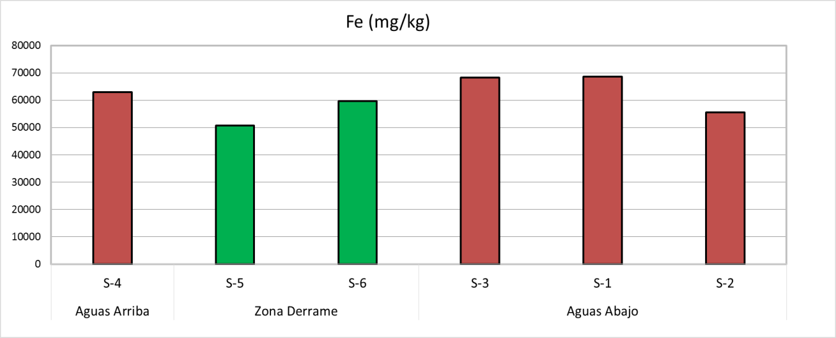
a)

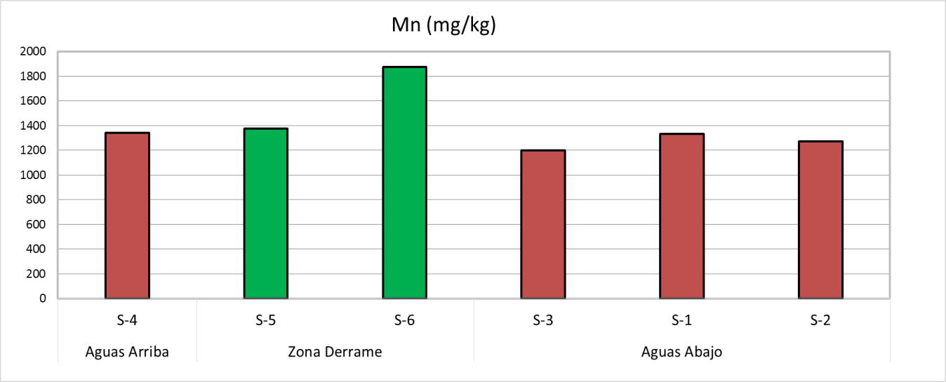
b)

.

Fuente: Elaboración propia en base a los datos levantados por esta Superintendencia.
Figura 16. |  |  | Fecha: 03-01-2019
Descripción de medio de prueba:
Gráficas de concentración de: a) Hierro y b) Manganeso en las muestras de suelo tomadas por esta Superintendencia; día 03 de enero de 2019. En color verde se destacan las muestras que fueron reconocidas visualmente por tener evidencia de escurrimiento del derrame, mientras que en color café se ilustran las muestras sin dicha evidencia (puntos de control).

Compromisos de las Resoluciones de Calificación Ambiental

Número de hecho constatado: 5 | Estación N°: Examen de Información
Documentación solicitada y entregada:
Por medio de la Resolución Ex. SMA N°304, de fecha 28-02-2019, se requirió al Titular una actualización del Plan de respuesta ante fugas de aguas de recirculación, según lo establecido en el Considerando 7.8 literal d) de la RCA N° 3159/2007. De manera de minimizar el riesgo y evitar eventuales impactos ambientales, se solicitó incorporar las acciones necesarias para controlar oportunamente contingencias como la ocurrida los días 01 y 02 de enero de 2019.
Mediante Carta S-AAS103-0319-0019, de fecha 11-03-2019, el Titular presentó la información solicitada (ver ANEXO 8).
Exigencia(s):
Considerando 7.8 d) de la RCA N°3159/2007

“Objetivo de la medida: Dar una respuesta efectiva para minimizar el riesgo e impacto de derrame desde estanques de almacenamiento o celdas de proceso, o cualquier instalación relacionada con pulpas y líquidos de proceso, combustibles e insumos en general
Acción propuesta:
En caso de ocurrir rebalses de Estanques y Cubas se consideran las siguientes acciones:
• El producto derramado quedará acumulado en el dique de contención. Se aislará el sector afectado evitando el contacto directo de personas; dependiendo del material se agregará una sustancia neutralizante; personal especializado procederá al retiro del material. y se efectuará una limpieza final del sector afectado.
• Se notificará a la Autoridad correspondiente si el material derramado, la situación o magnitud tiene como consecuencia la afectación de algún componente ambiental.
• Después de resolver el desperfecto, el producto será bombeado y almacenado nuevamente en el estanque respectivo.
• Las fallas o detenciones imprevistas de bombas serán detectadas en la sala de control. Desde la propia sala se tomará la acción de poner en marcha la bomba alternativa. La sala de control no está expuesta a cortes de energía, debido a que posee sistemas suplidos por baterías.
• Ante un corte del suministro de energía eléctrica se accionarán automáticamente los generadores de emergencia. De inmediato se investigarán las causas del corte, para reanudar el suministro.
• En caso de derrames o rebalses de líquidos en un circuito de la planta, se bombearán de vuelta al proceso.
Medida de Control:
Presentar un Plan de respuesta a emergencia a la autoridad correspondiente. Inspección de la operación de instalaciones, equipos y sistemas de emergencia. Registro de las inspecciones.

Objetivo de la medida: Dar una respuesta efectiva para minimizar el riesgo e impacto de derrame ante una rotura o fuga de pulpa del mineroducto o agua de las tuberías de recirculación
Acción propuesta:
En caso de rotura o fuga de las tuberías de recirculación de agua se consideran las siguientes acciones:
• En caso de detectarse una fuga menor de agua durante las inspecciones periódicas, se procederá a la reparación de la tubería. El tipo de reparación indicará si es o no necesario suspender la impulsión de agua desde Las Tórtolas.
• Ante una fuga significativa de agua detectada por el sistema de medición de flujo o presión, se paralizará automáticamente el sistema de bombeo. Luego se programará la reparación de la tubería.

Medida de Control:
Actualizar el Plan de respuesta a emergencia a la autoridad correspondiente. Fiscalización de la operación de equipos y sistemas de emergencia. Registro de las inspecciones”.

Resultado(s) examen de Información:
A continuación se indica cómo el Titular abordó los compromisos de la RCA N° 3159/2007.

- El producto derramado quedará acumulado en el dique de contención. Se aislará el sector afectado evitando el contacto directo de personas; dependiendo del material se agregará una sustancia neutralizante; personal especializado procederá al retiro del material y se efectuará una limpieza final del sector afectado.
Según lo expuesto en el Hecho Constatado N°1 del presente Informe, el volumen total de agua rebalsada (837 metros cúbicos) fue superior a la capacidad del dique (pretil) del Titular (429 metros cúbicos), liberándose 408 metros cúbicos fuera de dicho sistema de contención.

- Se notificará a la Autoridad correspondiente si el material derramado, la situación o magnitud tiene como consecuencia la afectación de algún componente ambiental.
Por medio del sistema SMA de reporte de incidentes ambientales (reporte N°4396, fecha 02-01-2019 a las 13:24 hrs), el Titular informó que producto del evento de rebalse fueron afectadas las componentes ambientales agua y suelo.

- Después de resolver el desperfecto, el producto será bombeado y almacenado nuevamente en el estanque respectivo.
Como se indicó previamente, un volumen de 408 metros cúbicos de aguas de recirculación traspasó los sistemas de contención del Titular y tomó contacto con las componentes ambientales agua y suelo, no siendo posible recuperarlo y volverlo a almacenar en el estanque rebalsado. Como se señaló en el Hecho Constatado N°1, a las 00:07 hrs del día 02 de enero de 2019 dejó de producirse el rebalse, y a las 00:40 hrs del mismo día se normalizó la operación de las bombas de la Estación de Impulsión N°1.

- Las fallas o detenciones imprevistas de bombas serán detectadas en la sala de control. Desde la propia sala se tomará la acción de poner en marcha la bomba alternativa. La sala de control no está expuesta a cortes de energía, debido a que posee sistemas suplidos por baterías.
Como se detalló en el Hecho Constatado N°1 del presente Informe, la causa del rebalse fue precisamente una falla en el sistema de control (tarjeta de red) de las bombas de la Estación de Impulsión N°1 del SAR. En consecuencia, no fue posible detectar anticipadamente la contingencia ocurrida en la sala de control.

- Ante un corte del suministro de energía eléctrica se accionarán automáticamente los generadores de emergencia. De inmediato se investigarán las causas del corte, para reanudar el suministro.
De acuerdo a los antecedentes informados por el Titular y recabados por esta Superintendencia, en el marco de la contingencia ocurrida no se produjo un corte del suministro de energía eléctrica.

- En caso de derrames o rebalses de líquidos en un circuito de la planta, se bombearán de vuelta al proceso.
El rebalse se produjo en un estanque de la Estación de Impulsión N°2 del denominado Sistema de Agua Recuperada (SAR), y no en un circuito de la planta de procesos de la faena minera.

- En caso de detectarse una fuga menor de agua durante las inspecciones periódicas, se procederá a la reparación de la tubería. El tipo de reparación indicará si es o no necesario suspender la impulsión de agua desde Las Tórtolas.
Tal como se informó anteriormente, la causa de la contingencia ocurrida fue una falla en el sistema de control (tarjeta de red) de las bombas de la Estación de Impulsión N°1 del SAR, y no una rotura de la tubería de aguas de recirculación.

- Ante una fuga significativa de agua detectada por el sistema de medición de flujo o presión, se paralizará automáticamente el sistema de bombeo. Luego se programará la reparación de la tubería.
Tal como se informó anteriormente, la causa de la contingencia ocurrida fue una falla en el sistema de control (tarjeta de red) de las bombas de la Estación de Impulsión N°1 del SAR. En consecuencia, no fue posible detener automáticamente el sistema de bombeo. Según lo expuesto en el Hecho Constatado N°1 del presente informe, a las 00:36 hrs del Miércoles 02 de enero de 2019, el Titular detuvo manualmente las bombas de la Estación de Impulsión N°1.

- Actualizar el Plan de respuesta a emergencia a la autoridad correspondiente. Fiscalización de la operación de equipos y sistemas de emergencia. Registro de las inspecciones.
En respuesta al requerimiento de información realizado por medio de la Resolución Ex. SMA N°304, de fecha 28-02-2019, en su Carta S-AAS103-0319-0019 el Titular adjuntó una actualización de los siguientes procedimientos:
- Procedimiento de Emergencia Divisional por Derrames de Tuberías de Procesos Mineroductos (STP), Relaveductos (STR) y Aguas Recirculadas (SAR); de fecha 05-03-2019.
- Procedimiento Operativo de Emergencias Mineroducto; de fecha 20-03-2018.
- Procedimiento de Operación y Emergencia del Sistema de Agua Recuperada (SAR); de fecha 01-03-2019.
- Protocolo de Comunicación en caso de afectación de cursos de agua superficial; de fecha 01-06-2018.
En lo principal, los referidos procedimientos y protocolo incorporan el flujo de acciones necesario para enfrentar contingencias en la operación de los sistemas de transporte de pulpa, relaves y agua de recirculación, incluyendo al río Colina dentro de los receptores ambientales susceptibles de ser afectados.
En cuanto a la especificidad del incidente de rebalse de los días 01 y 02 de enero de 2019 –el cual tuvo su origen en una falla en el sistema de control del bombeo y recuperación de las aguas recirculadas–, se estima que las cuatro acciones implementadas por el Titular con posterioridad al evento contribuyen a minimizar la probabilidad de ocurrencia de nuevos eventos de este tipo (ver Hecho Constatado N°1, numeral 5.1, letra e.).

CONCLUSIONES

En respuesta a la situación de contingencia, desencadenada por el derrame de aguas de recirculación del estanque TK-51 hacia el río Colina, ocurrido los días 01 y 02 de enero de 2019, se realizaron diversas actividades de fiscalización. Dichas actividades incluyeron inspecciones en terreno, toma de muestras (calidad del agua y suelo), y examen de información. En el marco de la actividad participaron la Dirección General de Aguas, el Servicio Agrícola y Ganadero y esta Superintendencia.

Los resultados de dichas actividades de fiscalización dan cuenta de lo siguiente:

Causas y detalles de la emergencia
- El rebalse se produjo entre las 23:43 hrs del día 01 de enero y las 00:07 hrs del día 02 de enero, siendo su causa una falla en el sistema de control de las bombas de la Estación de Impulsión N°1 del SAR, lo que provocó que no se interrumpiera el flujo de esta Estación a la Estación de Impulsión N°2. La situación anterior desencadenó que el nivel de agua del estanque TK-51 superara su máximo operacional y rebalsara.
- Producto de la contingencia se liberaron del orden de 408 metros cúbicos de agua de recirculación al medio ambiente, fuera de los sistemas de contención del Titular.
- El derrame de aguas recirculadas se desvió del Camino interno de Anglo American y alcanzó a una quebrada natural tributaria al río Colina. Siguiendo el curso de esta quebrada, el escurrimiento de aguas recirculadas tomó contacto con el cauce del río.

Consecuencias
- Efectos en la calidad del agua del río Colina: todos los resultados indican que la calidad del agua del río Colina luego de ocurrido el incidente no muestra signos de afectación y cumple con los requisitos para uso en riego (NCh. 1.333).
- Efectos en los sedimentos del cauce del río Colina: no se reconoce una influencia apreciable del evento de rebalse ocurrido sobre el suelo del cauce del río. En efecto, los resultados obtenidos permiten evidenciar que el suelo sobre el cual escurrió el derrame no muestra alteraciones respecto del suelo no intervenido en la misma zona.

Compromisos ambientales de las Resoluciones de Calificación Ambiental y otras acciones adoptadas por el Titular
- A solicitud de esta Superintendencia, el Titular presentó una actualización del Plan de respuesta ante fugas de aguas de recirculación, según lo establecido en el Considerando 7.8 literal d) de la RCA N° 3159/2007.
- Durante el mes de enero y con posterioridad a la contingencia, el Titular implementó acciones para aumentar la confiabilidad del sistema de recuperación y evitar futuros eventos de rebalse como el ocurrido, las que fueron replicadas en cada estación de bombeo del SAR.

En definitiva, los resultados de las actividades de fiscalización, asociadas a los Instrumentos de Carácter Ambiental indicados en el punto 3 del presente Informe, permiten verificar la conformidad de esta Superintendencia respecto a las materias relevantes objeto de fiscalización.

ANEXOS

N° Anexo | Nombre Anexo
1 | Acta de Inspección Ambiental (SMA)
2 | Antecedentes sobre el volumen derramado y detalles de la contingencia (Titular)
3 | Resultados de los muestreos de calidad del agua de recirculación (Titular)
4 | Resultados de los muestreos de calidad del agua de recirculación y del río Colina (SAG)
5 | Resultados de los muestreos de calidad del agua del río Colina (Titular)
6 | Informes de terreno de muestreos de calidad del agua del río Colina (Titular)
7 | Resultados de los muestreos de calidad del agua del río Colina (DGA)
8 | Actualización del Plan de respuesta ante fugas de aguas de recirculación (Titular)

Controlador lógico programable, por sus siglas en inglés: Programmable Logic Controller (PLC).
http://snia.dga.cl/BNAConsultas/reportes

